Извештај о раду Управе за спречавање прања новца
за период 1.1 – 31.12.2014. године

САДРЖАЈ
1. Национална стратегија за борбу против прања новца и финансирања тероризма за период 2015 - 2019. године 4
РАЗВОЈ СИСТЕМА НА ЗАКОНОДАВНОМ НИВОУ 5
Предлог закона о ограничавању располагања имовином у циљу спречавања тероризма 5
Нацрт закона о изменама и допунама Закона о спречавању прања новца и финансирања тероризма 5
1.4. Индикатори за препознавање сумње да се ради о прању новца или финансирању тероризма код банака 7
1.5. Индикатори за препознавање сумње да се ради о прању новца или финансирању тероризма код предузетника и правних лица која се баве пружањем услугa преноса новца 7
2. ФИНАНСИЈСКООБАВЕШТАЈНИ ПОСЛОВИ У 2014. ГОДИНИ 7
2.1. Анализа повратних информација – тужилаштва 2012 – 2014. година 10
2.3.Безбедносно-информативна агенција 12
2.4. Министарство одбране 12
2.5. Пореска управа 12
2.6. Агенција за борбу против корпуције 12
2.7. Комисија за хартије од вредности 13
2.8. Управа царина 13
2.9. Размена информација са страним ФОС 13
2.10.Анализа сумњивих трансакција 15
2.11. Типолошки случајеви – сумња у прање новца 18
2.12. Неке од студија случаја прослеђене тужилаштвима – анализа сумњивих извештаја 26
2.14. Трендови 31
3. НАДЗОР НАД ПРИМЕНОМ ЗАКОНА КОД РАЧУНОВОЂА И РЕВИЗОРА 33
3.1. Посредан надзор у 2014. години 35
3.2. Непосредан надзор у 2014. години 37
3.3. Анализа казни изречених од стране судова 38
Графички приказ односа укупних контролисаних субјеката у 2013. години, утврђених привредних преступа и одлука суда донетих у 2014. години 40
4. САРАДЊА ИЗМЕЂУ РЕЛЕВАНТНИХ ЧИНИЛАЦА НА НАЦИОНАЛНОМ НИВОУ 40
4.1. Споразум са Републичким јавним тужилаштвом 40
4.2. Процедуре рада радне групе за сарадњу и размену информација између Управе за спречавање прања новца и Пореске управе - Сектор пореске полиције 41
4.3. Национална процена ризика од финансирања тероризма у Србији 41
5. АКТИВНОСТИ У ПРОЦЕСУ ПРЕГОВОРА СА ЕВРОПСКОМ УНИЈОМ 42
5.1. Преговарачко поглавље 4 – слободно кретање капитала 42
5.2. Преговарачко поглавље 24 - правда, слобода и безведност 43
5.3. Преговарачко поглавље 31 – Спољна, безбедносна и одбрамбена политика 44
5.4. Друге активности у вези са за европским интеграцијама 45
6. Важније активности Групе за ИТ у 2014. години 46
7. МЕЂУНАРОДНА САРАДЊА 47
7.1. Активности у оквиру Комитета Манивал Савета Европе 47
7.2. Активности у оквиру Егмонт групе 48
7.3. Споразуми о сарадњи 49
7.4. ОЕБС 49
7.5. Осма регионална конференција директора финансијскообавештајних служби, 20 - 21. октобар 2014. године, Подгорица 50
8. ЉУДСКИ РЕСУРСИ И ОБУКА 50
9. МАТЕРИЈАЛНО-ФИНАНСИЈСКИ ПОСЛОВИ 54
10. ИЗАЗОВИ И ПРЕПРЕКЕ У ОСТВАРИВАЊУ ПЛАНОВА 55

1. Национална стратегија за борбу против прања новца и финансирања тероризма за период 2015 - 2019. године
Током 2014. године настављен је рад на изради и доношењу нове националне стратегије за борбу против прања новца и финансирања тероризма. На састанку Сталне координационе групе, одржаном 6. јуна 2013. године, усвојен је предлог за образовање пројектне групе која би израдила нову националну стратегију, имајући у виду да је од доношења претходне, и уједно прве стратегије, која је третирала област спречавања прања новца и финансирања тероризма, протекао период од пет година, током којег је и остварен основни циљ стратегије - успостављање система за борбу против прања новца и финансирања тероризма.

На основу предлога Сталне координационе групе, директор Управе за спречавање прања новца је октобра 2013. године донео решење о образовању пројектне групе за израду нове националне стратегије за борбу против прања новца и финансирања тероризма и Акционог плана којим ће се детаљно разрадити мере из стратегије. Државни органи који су учествовали у изради нове стратегије су: Врховни касациони суд, Народна банка Србије, Комисија за хартије од вредности, Министарство правде и државне управе, Републичко јавно тужилаштво, Министарство унутрашњих послова, Безбедносно-информативна агенција, Војно-безбедносна агенција, Агенција за борбу против корупције, Пореска управа и Управа за спречавање прања новца.

Након што је током 2014. године коначни текст Предлога националне стратегије усаглашен од стране релевантних органа чији су представници били укључени у рад на изради овог стратешког документа, Влада Републике Србије је на седници одржаној 31. децембра 2014. године донела Националну стратегију за борбу против прања новца и финансирања тероризма са пратећим Акционим планом за њено спровођење.

Општи циљ и сврха Националне стратегије јесте да кроз суштинско јачање појединих делова система за борбу против прања новца и финансирања тероризма, циљаним и осмишљеним мерама, допринесе потпуној заштити финансијског система и привреде државе од опасности које узрокују прање новца и финансирање тероризма и ширење оружја за масовно уништење, чиме се јача интегритет финансијског сектора и доприноси безбедности и сигурности.

Одлика ове националне стратегије јесте то што акценат ставља на сарадњу свих надлежних државних органа, будући да систем може бити делотворан искључиво у сарадњи свих државних органа, и то кроз размену информација и експертизе, приступ базама података и образовање радних тимова.

Приликом израде Националне стратегије и Акционог плана за спровођење Националне стратегије за борбу против прања новца и финансирања тероризма узети су у обзир оцене и закључци извештаја o националној процени ризика од прања новца, као и искуства проистекла из рада на националној процени ризика од финансирања тероризма.

Током рада на Националној стратегији водило се рачуна о последњим променама међународних правних стандарда који важе у овој области. Међународни стандарди сада траже не само техничко испуњавање стандарда, него се успешност система за борбу против прања новца и финансирања тероризма цени кроз ефикасност њихове примене. Национална стратегија је осмишљена тако да обезбеди испуњеност стандарда на законодавном и институционалном нивоу, али на такав начин да се тиме остваре ефикасни резултати.

Имајући у виду опредељење Републике Србије ка чланству у Европској унији и преговоре о приступању који су у току, надлежни државни органи су приликом рада на Националној стратегији водили рачуна и о примедбама и препорукама релевантних служби Европске комисије.

РАЗВОЈ СИСТЕМА НА ЗАКОНОДАВНОМ НИВОУ

Предлог закона о ограничавању располагања имовином у циљу спречавања тероризма
Током 2014. године окончан је рад на изради Нацрта закона о ограничавању располагања имовином у циљу спречавања тероризма, у коме су поред представника Управе за спречавање прања новца и других државних органа републике Србије учествовали и међународни експерти из ове области.

Нацрт закона о ограничавању располагања имовином у циљу спречавања тероризма достављен је Влади Републике Србије која га је усвојила на седници одржаној 31. октобра 2014. године и у форми предлога га упутила Народној скупштини Републике Србије на даљу процедуру.

Доношењем овог правног акта испуниће се одредбе Главе VII Повеље УН која прописује да су државе чланице ОУН у обавези да предузимају мере на спровођењу резолуција које у оквиру својих овлашћења доноси Савет безбедности Уједињених нација (у даљем тексту: СБ УН). Резолуције којима се прописују мере за спречавање финансирања тероризма и тероризма уопште су: Резолуција 1267 из 1999. године која садржи листу лица означених од стране СБ УН према којима се примењују наведене мере, Резолуција 1373 из 2001. године, Резолуције 1333 из 2000. године, 1363 из 2001. године, 1455 из 2003. године и друге. Предлог закона је усаглашен са препорукама ФАТФ које су у фебруару 2012. године измењене и допуњене, а његове одредбе су усклађене са Препоруком број 6.

Нацрт закона о изменама и допунама Закона о спречавању прања новца и финансирања тероризма
Управа за спречавање прања новца је у току 2014. године интензивно радила на изради Нацрта закона о изменама и допунама Закона о спречавању прања новца и финансирања тероризма. У том циљу образована је Радна група за измену Закона о спречавању прања новца и финансирања тероризма (коју поред представника Управе чине и представници Пореске управе – Сектора за мењачке и девизне послове и игре на срећу, Народне банке Србије, Комисије за хартије од вредности и Министарства трговине, туризма и телекомуникација – Сектора тржишне инспекције). Током 2014. године одржано је неколико радионица и састанака са надзорним органима и обвезницима по Закону о спречавању прања новца и финансирања тероризма, на којима су представници свих заинтересованих страна могли да дају предлоге и сугестије у циљу унапређења правног оквира који регулише област спречавања прања новца и финансирања тероризма у Републици Србији.

Предвиђеним изменама постојећа законска решења би се ускладила са новим стандардима у овој области – 40 препорука ФАТФ (Financial Action Task Force) донетим у фебруару 2012. године. Такође, поред наведених препорука, међународни правни стандарди којима се радна група руководи приликом најновијих измена и допуна Закона јесу и Директива 2005/60/ЕЗ о спречавању употребе финансијског система у сврхе прања новца и финансирања тероризма, донета у октобру 2005. године (тзв. Трећа директива), као и Четврта директива Европског парламента и Савета која ће третирати исту материју као и трећа, чија су решења највећим делом позната стручној јавности, иако се њено доношење очекује у току 2015. године.

1.3. Препоруке за пријављивање сумњивих трансакција, познавања и праћења странке и забране дојављивања

Деветог јула 2014. године су донете Препоруке за пријављивање сумњивих трансакција, познавања и праћења странке и забране дојављивања, које су објављене и на сајту Управе.
Управа за спречавање прања новца и Народна банка Србије су почетком 2014. године постигле договор о образовању пројектне групе за израду нових индикатора за пријављивање сумњивих трансакција у банкама и препорука за пријављивање сумњивих трансакција. Заједнички став два државна органа био је да поред представника Управе и НБС, у пројектну групу буду укључени и представници банака у Србији, као обвезника на основу Закона о спречавању прања новца и финансирања тероризма који у свом раду свакодневно примењују индикаторе и препоруке. На редовном годишњем састанку Управе са овлашћеним лицима и представницима комплајанса у банкама, одржаном 5. марта 2014. године у Удружењу банака Србије, представници банака су имали највише замерки на индикаторе, односно на немогућност имплементирања индикатора у информационе системе банака, као и на њихов субјективни карактер, због чега је тешко у интeрним и екстерним контролама „бранити“ примену ових индикатора. Тадашњи модел индикатора се више односио на могућа сценарија, а мање на објективне критеријуме. Нови индикатори су објективизирани тако да се могу имплементирати у ИТ систем као недвосмислен показатељ да једну трансакцију треба додатно анализирати јер има „сумњиви потенцијал“. С друге стране, претходни индикатори су искоришћени за израду нових препорука, које разрађују сценарија о могућим методама, шемама и радњама које предузимају лица која желе да оперу новац преко банака и услуга и производа које им банке пружају.

1.4. Индикатори за препознавање сумње да се ради о прању новца или финансирању тероризма код банака
Тридесетог јуна 2014. године, директор Управе за спречавање прања новца је донео Директиву о објављивању индикатора за препознавање сумње да се ради о прању новца или финансирању тероризма. На званичној веб страници Управе за спречавање прања новца објављена је измењена и допуњена листа индикатора за препознавање сумњивих трансакција за банке са циљем усмеравања банкарског сектора које врсте трансакција и пословних односа да пријављују Управи. Обвезници су дужни да примењују ову листу индикатора почев од 1. октобра 2014. године.

1.5. Индикатори за препознавање сумње да се ради о прању новца или финансирању тероризма код предузетника и правних лица која се баве пружањем услугa преноса новца
Управа за спречавање прања новца, у сарадњи са надзорним органом и правним лицима која се баве пружањем услуга преноса новца, израдила је нову листу индикатора за препознавање основа сумње да се ради о прању новца или финансирању тероризма за предузетнике и правна лица која се баве пружањем услуга преноса новца. Дана 22. јула 2014. године, директор Управе за спречавање прања новца је донео Директиву о објављивању индикатора за препознавање трансакција или лица за које постоје основи сумње да се ради о прању новца или финансирању тероризма. Обвезници су дужни да примењују ову листу индикатора почев од 1. октобра 2014. године.

2. ФИНАНСИЈСКООБАВЕШТАЈНИ ПОСЛОВИ У 2014. ГОДИНИ
У току 2014. године поступано је у укупно 589 предмета: 445 нових аналитичких предмета на иницијативу других државних органа, надзорних органа, захтева страних финансијскообавештајних служби и на основу анализе сумњивих извештаја обвезника, и 145 предмета из претходних година (нове информације и подаци за лица која су већ била предмет рада Управе).

У захтевима за доставу података која су други државни органи упутили Управи најзаступљенија кривична дела су: злоупотреба овлашћења у привреди, злоупотреба одговорног лица, недозвољен прелазак преко државне границе и кријумчарење људи, трговина наркотицима, тероризам и финансирање тероризма, трговина људима и разне врсте превара.

Код највећег броја предмета сумња се у економску оправданост трансакција где након анализе средстава по рачунима није било могуће утврдити изворе средстава унетих у финансијски систем.
Најчешће се радило о значајним готовинским уплатама, а на основу пословних активности и других извора прихода, нису се могле „оправдати“ велике готовинске трансакције или значајан промет средстава по рачунима. Нека од лица се доводе у везу са грађевинским активностима и инвестицијама. У овим предметима постоји сумња у пореску утају, корупцију и повезаност са организованим криминалним групама.

Анализе случајева који су указивале на сумњу у прање новца односе се и на коруптивне активности лица која су била на руководећим позицијама у правним лицима (директор, овлашћено лице, оснивач) и манипулацију приликом стицања власништва у одређеним компанијама, закључивање фиктивних уговора или помоћ лицима која су повезана са лицима из криминалног миљеа.

Поред непознатог порекла средстава, велики број предмета је анализиран због сумње у фиктивне преносе новца између правних лица, тј. да се преко фиктивне привредне активности - промета роба, новац преноси између повезаних правних лица, а затим се готовински подиже са рачуна. Постоји сумња да је стварни власник оф-шор компаније и домаћег правног лица исто лице и да се на овај начин новац из нелегалних активности враћа у земљу.

Статистика – 2014. година

Тужилаштва
Тужилаштва су у току 2014. године Управи упутила 37 захтева.
 | Захтеви
ТОК | 14
ВЈТ | 22
ОЈТ | 1

Образложење сумње у прање новца најчешће се везује за кривична дела злоупотреба службеног положаја, преварне радње, ненаменско трошење средстава од донација, проневера, трговина људима, разне малверзације са кредитима и друго.
Управа је проследила информације тужилаштвима за 57 предмета. За 9 предмета прослеђени су додатни подаци за лица која су већ предмет размене података са тужилаштвима из претходног периода, а уочени су нови подаци, односно трансакције и активности које указују на сумњу у прање новца.
 | Иницијатива
ТОК | 8
ВЈТ | 48
РЈТ | 1

Највећи број анализа и информација о сумњи у активности које указују на прање новца прослеђен је Вишем јавном тужилаштву у Београду, укупно 24 предмета, затим Вишем јавном тужилаштву у Новом Пазару, коме је прослеђено 3 предмета, док су по два предмета прослеђена Вишем јавном тужилаштву у Јагодини, Новом Саду, Пироту, Сомбору, Сремској Митровици, Суботици, и по један предмет је прослеђен надлежним тужилаштвима у Панчеву, Краљеву и Нишу.
За лица са подручја града Београда прослеђен је највећи број информација због сумње у прање новца. Регионална распоређеност предмета по тужилаштвима приказана је у графику.

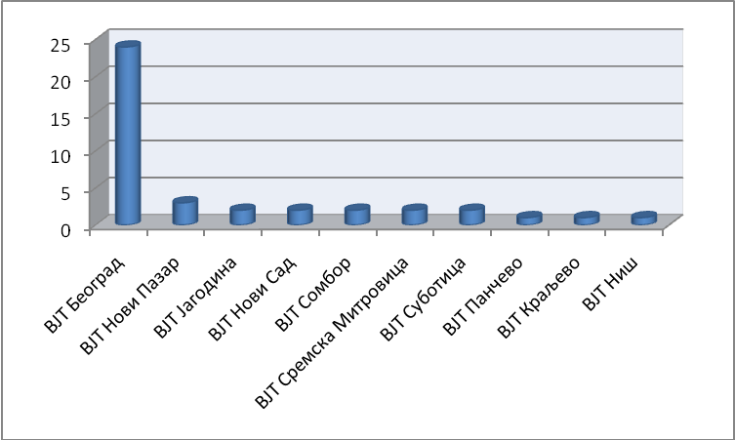

Активности које указују на сумњу у прање новца и претходна кривична дела за предмете прослеђене тужилаштвима:

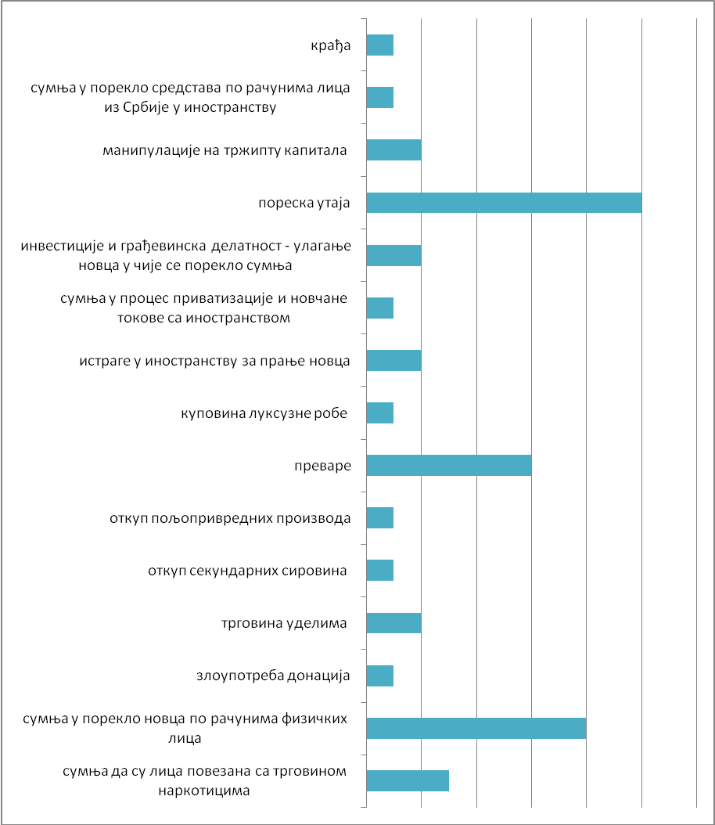
У највећем броју предмета прослеђених тужилаштвима, прослеђене су информације због сумње у елементе пореских кривичних дела и прања новца, сумње да се ради о симулованим правним пословима са намером да се нелегално стечен новац интегрише кроз финансијске институције, а повећао се број предмета које се односе на преваре – крађу идентитета и фалсификовање пословне документације. Повећао се и број иницијатива где се сумња да су лица повезана са члановима криминалних група које се баве трговином наркотицима.

2.1. Анализа повратних информација – тужилаштва 2012 – 2014. година
Проблем у повратним информацијама и даље постоји. За одређене предмете постоје индиректне повратне информације, односно, може се закључити да се по предмету поступа, јер се Управи обраћају други државни органи за прикупљање података, најчешће полиција, где се индиректно добијају информације да је у току обрада података по предметима који су прослеђени од стране Управе.
Повратне информације по предметима за предмете прослеђене тужилаштвима:
 | Број прослеђених предмета РЈТ | Повратне информације | Нема основа за даљи рад
2012 | 87 | Посредне повратне информације за 3 предмета: 2 (захтеви државних органа)  1 (подигнута оптужница, али не и за прање новца) | 3
2013 | 93 | Поднета пријава за пореску утају – 5 (није се радило и прање новца)  2 (захтеви државних органа ради се) | 8
2014 | 48 |  | 1

2.2. Министарство унутрашњих послова – Управа криминалистичке полиције

Министарство унутрашњих послова упутило је Управи 357 захтева.
Од стране Министарства унутрашњих послова, Управе криминалистичке полиције, у 2014. години упућено је укупно 73 захтева. По захтевима Управе криминалистичке полиције предмет провера било је 244 физичких лица и 112 правних лица. На захтев државног органа, поред провера из база којима располаже Управа, прикупљани су подаци о промету по рачунима (просечан период промета је 6 година), преносу новца и одређени подаци из иностранства преко ЕГМОНТ групе.

Полицијске управе су директно упутиле Управи 26 захтева. У предметима где су размењени подаци са полицијским управама, провере су рађене за велики број физичких и правних лица због сумње у злоупотребу овлашћења у привреди и одређене видове привредног криминала, изнуде, спорне приватизације и пореске утаје.

Одређен број захтева упућен је од стране радних група које су формиране у оквиру Управе криминалистичке полиције за испитивање спорних приватизација, корупције и др.

По тим захтевима поступано је у 12 предмета, у којима је Управа прикупљала податке и анализирала податке о прометима по рачунима и прикупљани су подаци из иностранства преко ЕГМОНТ групе – власничка, односно управљачка структура за одређене компаније и подаци о личним рачунима физичких лица.

Јединица за финансијске истраге упутила је Управи 246 захтева. Највећи број захтева упућен је због сумње у прање новца, а најчешћа претходна кривична дела су превара, пореска утаја, неовлашћена производња и стављање у промет опојних дрога и злоупотреба положаја одговорног лица.

Управа је у току анализе сумњивих трансакција упутила Министарству унутрашњих послова 37 захтева. Активности лица која су била предмет анализе указала су на сумњу у трансфере са иностранством, нарочито са оф-шор дестинацијама и земљама окружења, значајни износи готовине уочени су на рачунима физичких лица, без сазнања о изворима средстава, као и ситуације где су одређене информације из средстава јавних информисања указале на повезаност са трговином наркотика. Предмети су прослеђени и због сумње у исправност одређених хартија од вредности, порекло средстава, сумња у финансирање тероризма, преварне радње, трговину људима, сумњу у разлоге коришћење услуга агената за пренос новца а не банкарског сектора, и др.

2.3.Безбедносно-информативна агенција
У току 2014. године на основу рада по предметима размењено је 30 информација са Безбедносно-информативном агенцијом. Највећи број размењених информација односи се на сумњу у повезаност лица са организованим криминалним групама, трговину оружјем за масовно уништење и трговину оружјем. Такође предмет провера била су и лица за која се сумња да као плаћеници учествују у ратним сукобима у другим државама, за која се сумња у коруптивне радње и да су лица повезана са тероризмом, изворе средстава којом се купују објекти високе вредности, а одређени број информација размењен је и због сумње у регуларност исправа која користе страни држављани.

2.4. Министарство одбране
Управа је са Војнобезбедносном агенцијом разменила податке у вези са 8 предмета због сумње у финансирање тероризма, корупцију и трговину оружјем.

2.5. Пореска управа
Управа је у току 2014. године примила 17 захтева Пореске управе. Управа је Пореској управи проследила 37 захтева ради провере података из надлежности Пореске управе и сумње да се новац стечен разним фиктивним пословима улагао у систем, са намером да му се прикрије порекло.

Како је пореска утаја високоризично дело за прање новца, према Националној процени ризика, Управа је са Пореском полицијом потписала Процедуре рада и одредила чланове радне групе који ће заједнички радити на предметима код којих постоји сумња у пореску утају и прање новца. У складу са потписаним процедурама анализирају се трансакције за лица код којих постоји сумња у прање новца од пореске утаје. Наведене процедуре допринеће ефикаснијем превентивном деловању и ефикасној анализи готовинских трансакција, која су сада редован предмет провере, а не „ad-hoc“ анализа.

2.6. Агенција за борбу против корпуције
Агенција је Управи упутила 17 захтева у 2014. години. Управа је Агенцији проследила 3 предмета због сумње у одређене неправилности када се ради о пријави имовине и сумњи у изворе финансирања политичких странака.

2.7. Комисија за хартије од вредности
Због сумње да долази до манипулативних радњи на тржишту капитала – повезаног деловања правних лица приликом преузимања предузећа, Управа је разменила 11 информација са Комисијом. У току рада на предметима упућено је 5 захтева Централном регистру, депоу и клирингу хартија од вредности ради провере стицања и отуђења хартија од вредности.

2.8. Управа царина
Управа је у току рада на 7 предмета размењивала податке са Управом царина. Предмет провере била су правна лица код којих су евидентирани спољнотрговински послови и трансфери са иностранством по основу плаћања робе где постоји сумња у исправност документације која је пратила робу. Сумњало се у вредност исказану у фактурама по основу којих је извршено плаћање са иностранством.

Предмет провере била су и физичка лица од којих су одузета средства приликом преласка државне границе и том приликом размењени су и подаци са страним ФОС, ради провере страног држављанина који није извршио пријаву средстава.

2.9. Размена информација са страним ФОС
У току 2014. године Управа је одговорила на 69 захтева страних ФОС. У истом периоду Управи је достављено 14 информација за одређена лица од стране страних ФОС (spontаnеous information). У једном од анализираних случајева лице је било и предмет пријаве од стране обвезника, а предмет је прослеђен тужилаштву због сумње у прање новца.

На основу анализе захтева ФОС уочено је да се највећи број захтева односи на средства евидентирана по рачунима у страним земљама за држављане Србије и сумњу у порекло наведених средстава. Мањи број случајева односио се на сумњу у повезаност лица са трговином наркотицима и трансфере новца преко оф-шор дестинација у Србију.

Управа је страним ФОС упутила 163 захтева у току рада по предметима. Захтеви страним ФОС упућени су на основу анализе сумњивих трансакција - прикупљања података за нерезиденте који су уочени у банкарском систему, трансакције које су указале на сумњу у сврху извршења, провере података за трансфере ка оф-шор компанијама и земљама региона, као и на основу захтева државних органа, а везано за спорне приватизације.

Највећи број информација размењен је као и претходних година са суседним земљама, у највећем броју случајева са Црном Гором, Словенијом, Босном и Херцеговином и Македонијом. У највећем броју предмета анализе су указале на сумњу да су се средства из одређених корутивних радњи преносила на рачуне у околним земљама, сумњу у порекло средстава нерезидената на рачунима код банака у Србији и повезаност са компанијама из околних земаља. Поред земаља региона, велики број информација размењен је са Кипром. Значајан број питања везан је за власничке структуре страних предузећа и питања о стварним власницима компанија.

 | Захтеви страних ФОС | Захтеви Управе
Црна Гора | 11 | 20
Словенија | 10 | 9
Кипар | 3 | 14
Босна и Херцеговина | 8 | 6
Македонија | 4 | 9

2.10.Анализа сумњивих трансакција
У току 2014. године укупно је пријављено 3822 сумњивих трансакција, односно 587 сумњивих извештаја.

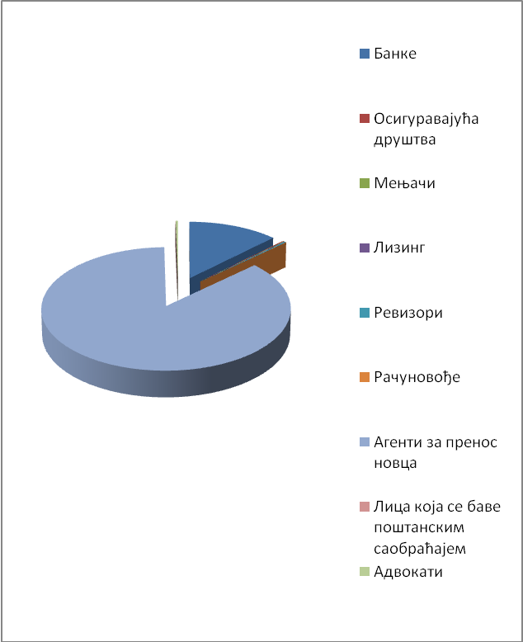
Обвезници | Број пријављених сумњивих активности
Банке | 552
Осигуравајућа друштва | 5
Мењачи | 3
Лизинг | 3
Ревизори | 9
Рачуновође | 1
Агенти за пренос новца | 3822
Лица која се баве поштанским саобраћајем | 1
Адвокати | 13

Највећи број пријава у 2014. години поднеле су финансијске институције – агенти за пренос новца и банке.

Банке су институције код којих је образложење сумње у прање новца најсвеобухватније, са навођењем веза између лица и свим другим информацијама које су доступне банкарском сектору, када се лице појављује као клијент банке. Од 552 сумњива извештаја колико је пријављено од стране банкарског сектора, за 379 пријава процењено је да су разлози за сумњу довољни за поступање Управе.

У 156 случајева предмет пријава су била нова лица, односно лица која до сада нису била предмет рада Управе, док су код 223 извештаја препозната лица која су већ била предмет анализе у претходим годинама а подаци о новим околностима прикључени су анализи и прослеђени државним органима (тужилаштвима или полицији).

За 173 анализирана извештаја процењено је да тренутно нема основа за даљи рад, али активности наведених лица се и даље прате кроз информациони систем који у случају нове информације (нове сумњиве трансакције, захтева државног органа и др.) повезане са лицима из раније пријављене трансакције, сигнализира да је било промена и да стару сумњиву трансакцију треба сагледати у светлу нових околности.

Пријаве из банкарског сектора указују да је пореска утаја и даље кривично дело високог ризика за прање новца. Највећи број пријава односи се на одређене елементе пореске утаје, затим следи сумња у симуловане правне послова и подизање готовине са рачуна на основу фиктивне пословне документације.

Типолошка шема препозната у највећем броју пријављених трансакција подразумева пренос новца између три или више правних лица, по основу фиктивног промета робе, прећен подизањем средстава од стране једног или више повезаних физичких лица за организатора фиктивних пословних активности.

Затим следе пријаве које се односе на сумњу у готовинска средства евидентирана по рачунима физичких лица и са њима повезаних привредних субјеката. Наиме, по рачунима су уочене значајне сукцесивне уплате готовине непознатог порекла. На основу прикупљених података (на пример о имовини и пословним активностима) није се могло закључити да новац евидентиран по рачунима физичких лица потиче од прихода из пословних активности или из неких других познатих извора средстава, због чега су предмети прослеђени државним органима.

Када се ради о анализи извора средстава по рачунима правних лица, на сумњу у прање новца указале су одређене трансакције уплата по основу зајма, позајмица оснивача за ликвидност предузећа и у мањем броју по основу уплате пазара, где се није могло закључити да су уплаћена средства заиста била намењена развоју или одржању пословних активности, већ су постављена питања о мотивима оснивача за исвршење ових уплата.

Повећао се и број пријава које индиректно указују на разне врсте превара – од крађе идентитета, фалсификовања исправа, до злоупотребе овлашћења - фалсификовање документације и злоупотребе платних картица.

Незнатан пораст пријава примећен је и за лица која се индиректно могу довести у везу са трговином људима и трговином наркотицима. Код ових пријава износи новца нису значајни, али су финансијске институције на основу анализе профила клијента посумњале у везе са лицима из криминалног миљеа.

Трговина робом на „црно“ такође има значајан удео у пријавама сумњивих трансакција, где се и даље постоји исти modus operandi. Наиме, лица увозе и продају робу на црно, а након тога новац за плаћање увезене робе трансферишу са личних рачуна користећи шифру основа „помоћ породици”. Ове трансакције се најчешће врше ка Кини и углавном су физичка лица власници предузетничких радњи.
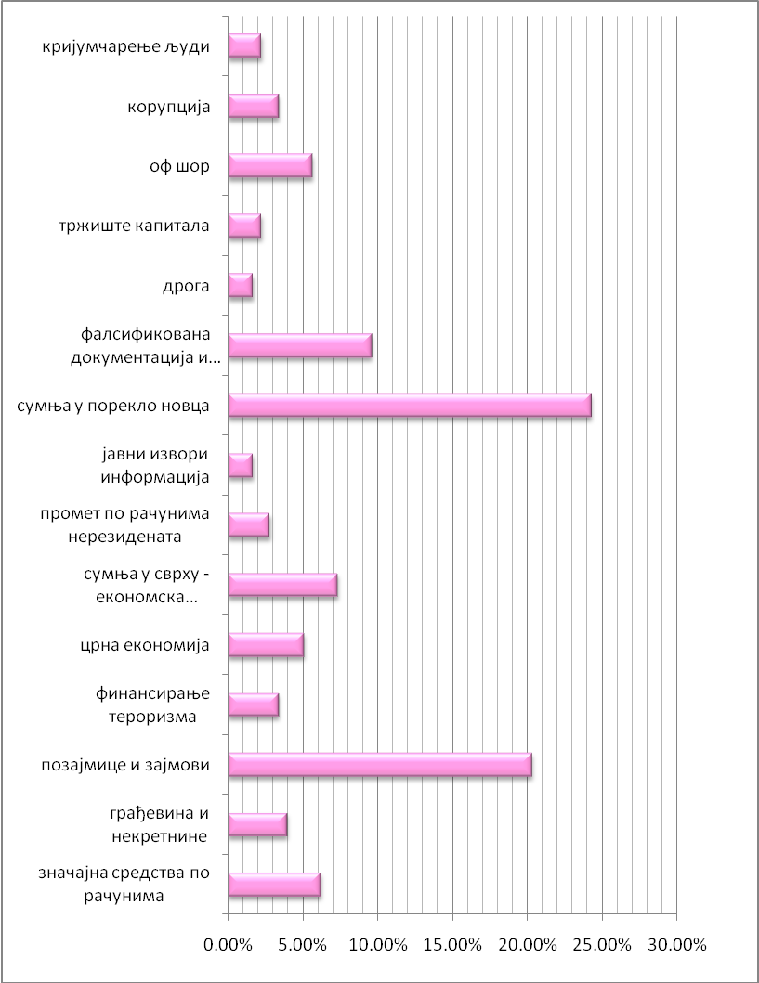
Анализом пријављених сумњивих активности од стране обвезника из нефинансијског сектора, на сумњу у прање новца указале су појаве великих готовинских уплата по основу позајмице, које нису праћене одговарајућом документацијом или се на основу документације нису могли утврдити извори средстава. Такође, сумња се и у стварног власника предузећа, када су оснивачи домаћих компанија регистровани у иностранству и ради се о комплексним власничким структурама, што је указало на сумњу у мотиве оваквог вида организовања, а нарочито у ситуацији када се неко од лица из оснивачке структуре доводи у везу са оф-шор дестинацијом. Спољна трговина и даље остаје актулена када су у питању лица за која се сумња да желе да оперу новац. Наиме, авансне уплате ка оф-шор дестинацијама указују на сумњу у даљу реализацију пословних активности, а нарочито када постоје информације да роба која је авансно плаћена никад није испоручена. На сумњу код одређених активности указала је и честа промена руководилаца, односно чешћа него што је то уобичајено за редовно обављање посла.

У току 2014. године банке су пријавиле 12 планираних трансакција, односно оних које нису биле извршене у тренутку када се формирао основ сумње у прање новца.

Због сумње у финансирање тероризма достављена су 4 извештаја.

Анализа сумњивих трансакција указала је и да лица све више користе друге финансијске институције за трансфер новца. Пријављене трансакције од стране агената за пренос новца односе се на физичка лица - стране држављане која углавном недозвољено прелазе државну границу. Најчешће се ради о мањим износима средстава у корист лица која су тренутно у Србији.

Наиме, иако лица поседују банкарске рачуне она их не користе за трансфер средстава са иностранством, што није уобичајено, нарочито када се ради о значајним средствима која се преносе (на пример у року од само неколико месеци преко агената за пренос новца трансферисани су износи од 50.000 евра и више). Овакав вид понашања указао је на сумњу у стварне мотиве учесника у трансакцијама и да се не ради о регуларној финансијској активности, већ да су лица повезана са нелегалним активностима. Ови предмети се углавном прослеђују обавештајним агенцијама и полицији.

Стратешке анализе и друга истраживања
Анализа мењачница – примена Закона и активности које указују на сумњу у прање новца
Анализа трансакција које указују на сумњу у пореску утају и прање новца
Упоредна анализа рада више финансијскообавештајних служби - организациона структура, анализа сумњивих трансакција, сарадња са државним органима, аналитички алати
Анализа типолошких активности у пријавама сумњивих извештаја банака и анализа будућих кретања
Злоупотребе агената за пренос новца - Анализа сумњивих трансакција агената за пренос новца и повезаност лица са нелегалним активностима

2.11. Типолошки случајеви – сумња у прање новца
Као активности које су указали на сумњу у прање новца или финансирање тероризма у току рада на предметима уочени су следећи модели понашања:
- Преноси новца између повезаних правних лица и извлачење готовине са рачуна правних лица;
Пренос новца преко већег броја повезаних правних лица по основу фиктивних послова (промет робе), а затим подизање средстава од стране овлашћених лица у име организатора;
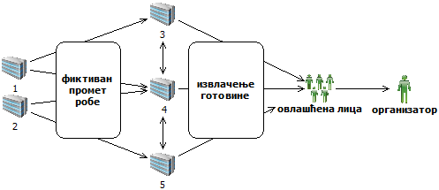
- Позајмица оснивача за ликвидност предузећа и даље остаје шифра основа која се често злоупотребљава за нелегалне активности;
Учестало подизање средстава по основу повраћаја позајмице за ликвидност предузећа. Трансакцијама није претходила уплата позајмице и овакав начин подизања средстава искоришћен је само ради извлачења средстава са рачуна предузећа.

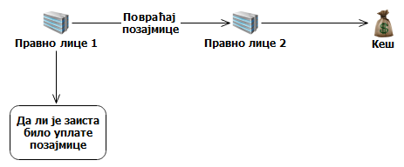
- Уплате позајмица оснивача на рачун правних лица која су регистрована за угоститељске услуге. У средствима јавног информисања лица се доводе у везу са криминалним радњама. Сумња се у порекло средстава која се уплаћују на рачуне ових компанија.


- Уплате позајмица оснивача на рачуне компанија која се налазе у власништву истог лица. Наиме, средства се уплаћују на рачун компаније у значајним износима, а затим се преносе на рачун другог повезаног правног лица.
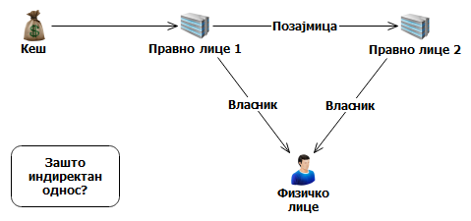
- Уплата готовине на рачуне правног лица у кратком временском периоду у значајним износима (веома често по основу позајмице оснивача за ликвидност предузећа). Новац се користи за измирење обавеза према држави, а сумња се у изворе средстава којим располаже физичко лице власник компаније.

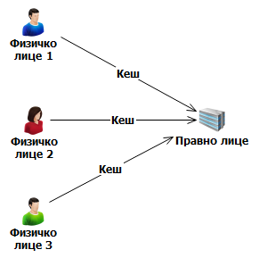
- Интеграција новца од продаје робе на „црно“: Одговорно лице у правном лицу остварило је значају зараду у готовини продајом робе на „црно“. Како би се средства интегрисала у легалне новчане токове, користи се уплата позајмица оснивача.

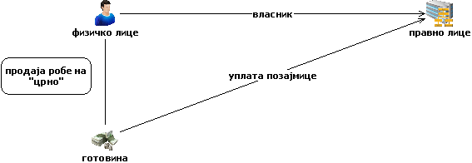

- Откуп секундарних сировина
Подизање средстава са рачуна правних лица по основу откупа секундарних сировина од стране већег броја међусобно повезаних лица уз коришћење фалсификоване документације.

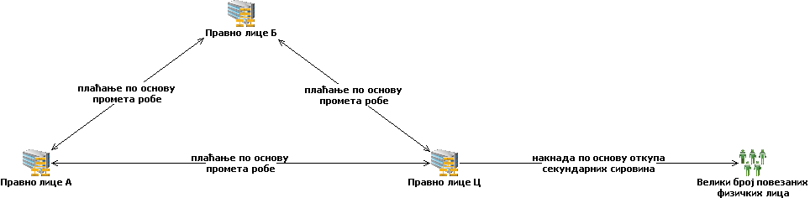

- Откуп пољопривредних производа
Преноси између рачуна већег броја правних лица, уз коришћење фиктивне документације. Извлачење средстава са рачуна по основу откупа пољопривредних производа.

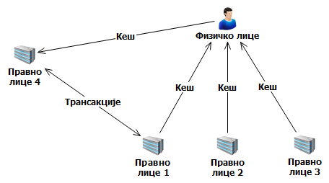

- Злоупотреба шифре основа помоћ породици, наследства, издржавања и помоћи
Готовинске уплате на личне рачуне у значајним износима и даљи трансфер средстава (по основу издржавања, наследства и помоћи) на рачуне више физичких лица у Народној Републици Кини. Сумња да држављанин Републике Србије увози робу из Народне Републике Кине „на црно” како би избегао плаћање царинских дажбина и пореза на промет робе, као и да трансферисањем средстава на рачуне у Народној Републици Кини, по основу наследства, издржавања и помоћи, заправо плаћа увезену робу. Веома често се ове шифре основа користе и за плаћање других нелегалних активности – лицима која су повезана са трговином наркотицима или кријумчарењем људи.

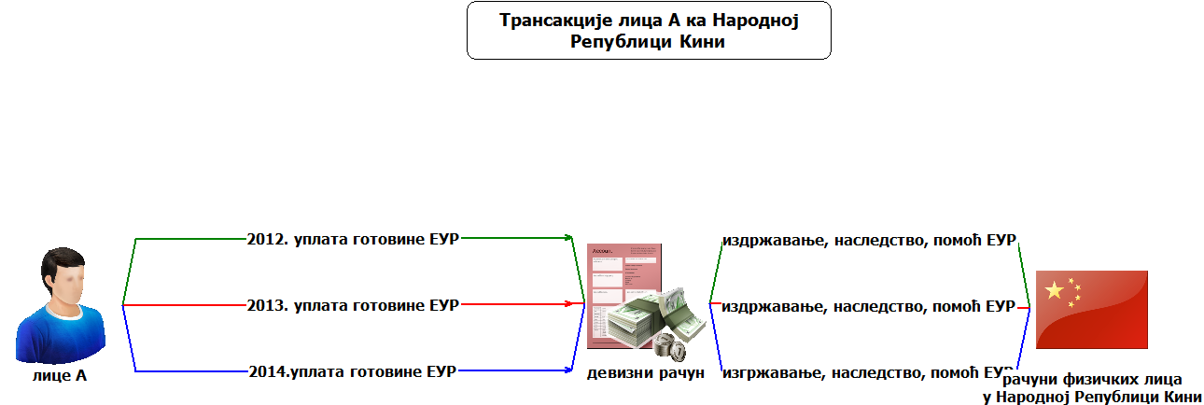

- Преваре и платне картице
Лица повезана са криминалним групама које се баве разним врстама превара уплаћују велике износе готовине на своје личне рачуне, а затим их чланови група подижу користећи платне картице у иностранству.

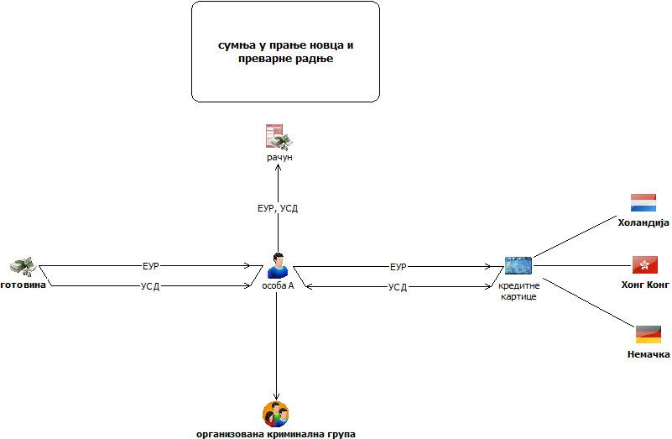
- Трансакције са оф-шор компанијама
Пренос новца са оф-шор компанија на рачуне српских компанија у значајном износу и улагање у сектор некретнина. Стварни власник домаћих и оф-шор компанија је исто лице.

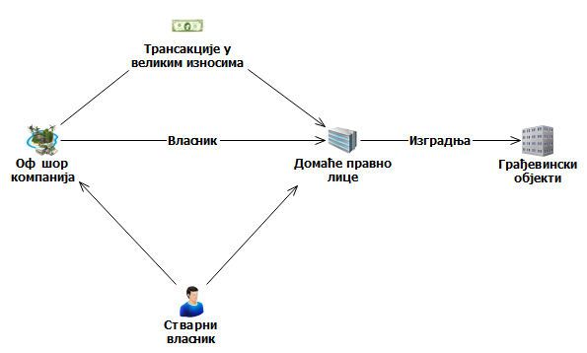

- „Cyber“ криминал и лажно представљање
- Новац зарађен на нелегалан начин (шверц цигарета у иностранству) се путем „хакованих“ рачуна пребацује на рачун лица које служи као „money mule“, а затим се даље трансферишу на рачуне шверцера у Србији.

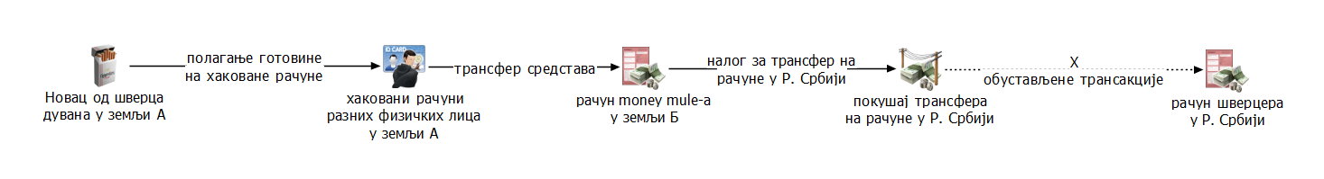

- Лица се представљају под лажним именом и наводе да сакупљају средства за разне врсте помоћи (на пример средства за болесно дете). Том приликом користе личне рачуне, отворене под правим именом. Учестале готовинске уплате од стране великог броја донатора – налози су испуњени на лажно име са сврхом „уплате за лечење детета.“ Средства се одмах готовински подижу.

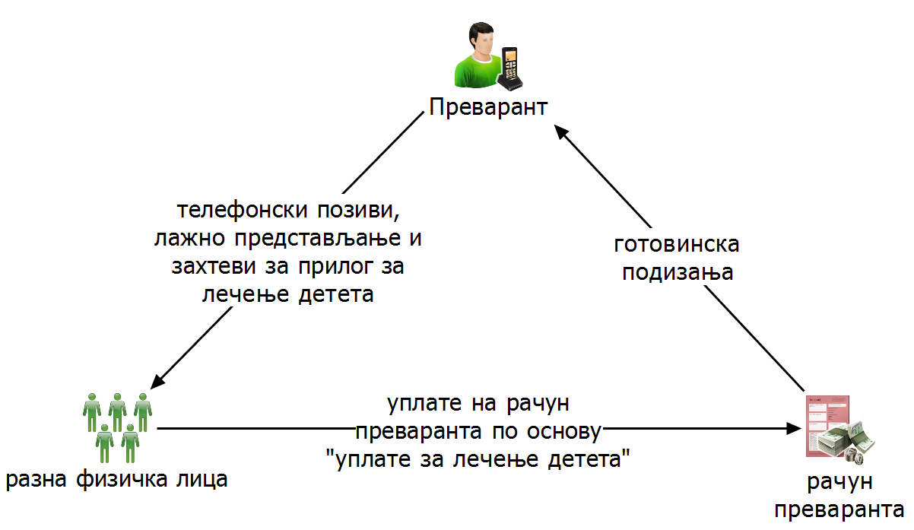

- Лице полаже готовину за коју се сумња да потиче од продаје дроге на више личних рачуна код различитих банака користећи исту документацију као доказ о пореклу средстава. Средства се улажу у куповину локала од којих се даље стиче имовинска корист.

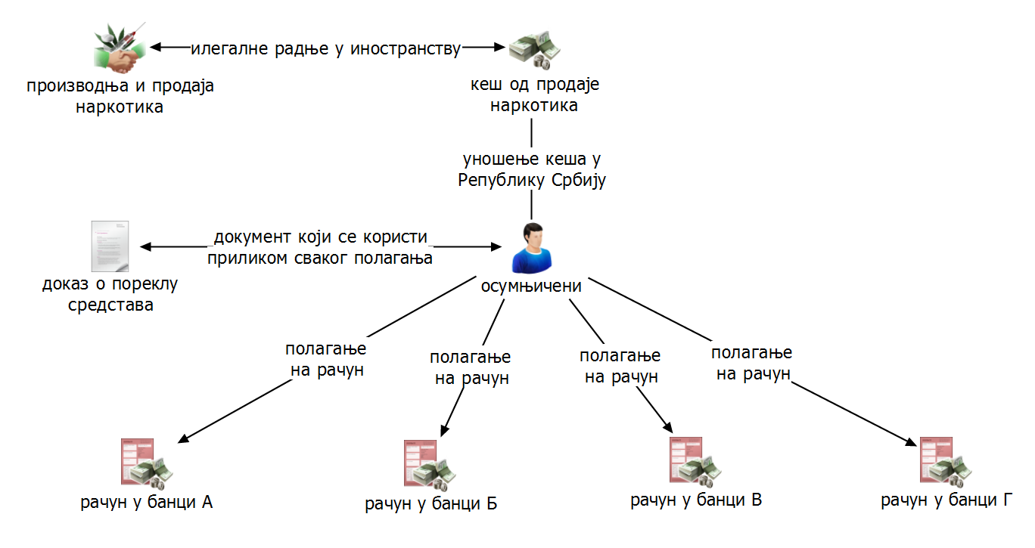

- Коруптивни елементи
- Закуп: омогућавање лицима повезаним са лицима из криминалног миљеа да закупе државно земљиште на дуг временски период и добијање свих потребних дозвола за изградњу грађевинских објеката од стране одговорних лица у државним, односно јавним предузећима. Након изградње грађевинских објеката, одговорна лица постају власници дела или целог стамбеног или пословног простора, односно новчане надокнаде.

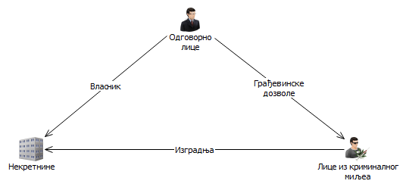
- злоупотребе у поступцима јавних набавки: прилагођавање услова тендера правним лицима чији су власници у пријатељским односима са одговорним лицима у јавном предузећу. Након добијања посла на тендеру, власници правних лица за извршену услугу одговорним лицима у јавном предузећу дају новчану надокнаду.
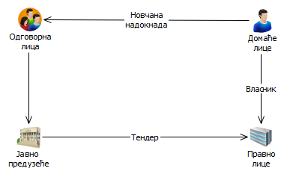
- одобравање кредита правним лицима која не испуњавају услове: одобравање кредита у већим износима правним лицима која не испуњавају потребне услове за добијање кредита, уз помоћ лица на високим положајима у финансијском сектору уз одређену новчану надокнаду или противуслугу. Новац од кредита се касније преко рачуна у иностранству трансферише назад у земљу и користи за личне потребе.
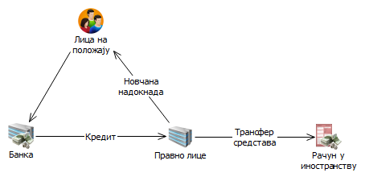

- Кружење средстава по рачунима повезаних лица
Уговор о промету непокретности између правног лица и повезаних лица (родбинске или брачне везе) са власником правног лица. Уговорену суму купац – повезано лице плаћа готовински. Власник правног лица подиже средства са рачуна по основу позајмице оснивача за ликвидност.

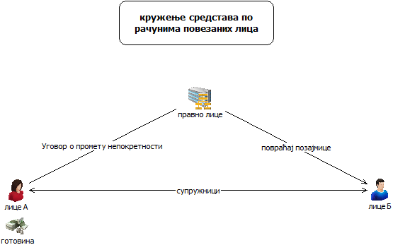
- Сумња у финансирање тероризма
- Домаће удружење у кратком временском периоду има значајне приливе од организације из иностранства по основу донација од стране лица која се налазе на више листа лица санкционисаних у разним земљама због тероризма. Након прилива средстава на рачун домаћег удружења, овлашћено лице по рачуну сукцесивно подиже средства.

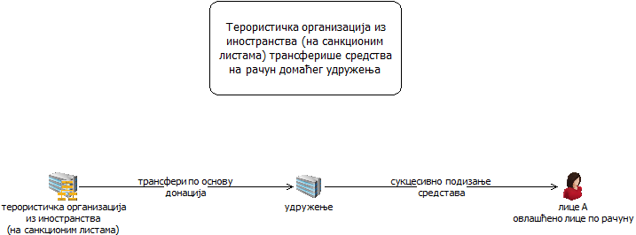

- Већи број хуманитарних организација из иностранства у кратком периоду трансферише средства у корист хуманитарне организације у Републици Србији. Средства се трансферишу у малим износима од великог броја организација из земаља Европске уније (Немачке, Албаније, Белгије, Велике Британије и др). Сваки од трансфера прати уговор о поклону и помоћи. Мањи део новца се користи за текуће пословање, док се већи део подиже са рачуна у готовини.

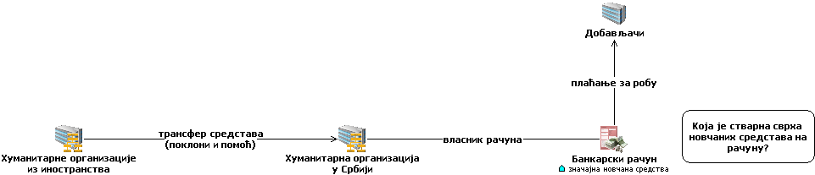

2.12. Неке од студија случаја прослеђене тужилаштвима – анализа сумњивих извештаја
Студија случаја број 1: Прање новца из иностранства у Србији

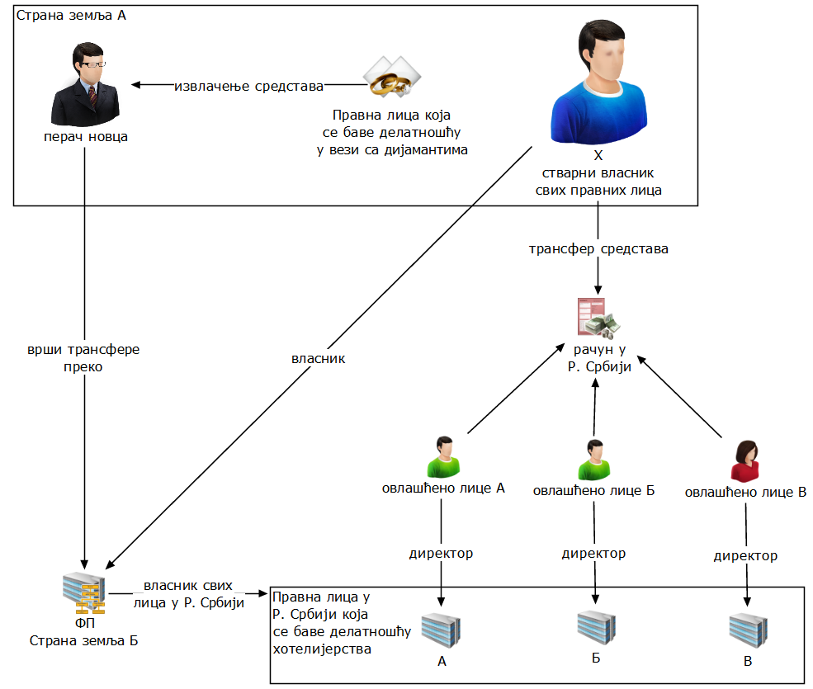
X је познат полицији из земље А као лице које, према изјави „перача новца“, преко своје фирме ФП, регистроване у земљи Б, може брзо да изврши трансакције. „Перач новца“ се бавио извлачењем средстава из више правних лица, регистрованих у земљи А, која се баве делатношћу у вези са дијамантима. Финансијкообавештајна служба земље А наводи да је X кључна личност иза великог броја компанија које послују са дијамантима, а из којих су „извучена“ средства. Он је организатор читаве оф-шор конструкције у циљу избегавања повезивања њега и наведених догађаја. X је трансферисао значајна средства чије је порекло непознато на лични рачун у Републици Србији по којем су овлашћена физичка лица А, Б и В - држављани Републике Србије. Физичка лица А, Б и В су директори у правним лицима А, Б и В, регистрованим у Р. Србији за делатност хотела и сличног смештаја, а која су у власништву правног лица ФП. X је био власник у правним лицима А, Б и В и свој удео је, у релативно кратком периоду, пренео правном лицу ФП које је регистровано на оф-шор зони, у земљи Б.

Студија случаја број 2: Сумња у порекло новца по рачунима физичког лица

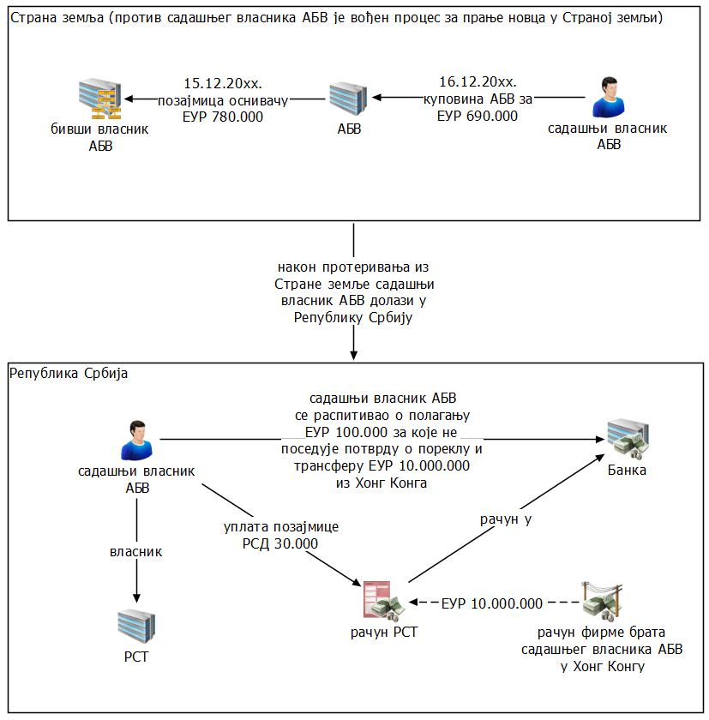
Садашњи власник АБВ се у току 2014. године код пословне банке распитивао о начинима на који може да уплати позајмицу оснивача у износу од 100.000 евра на рачун правног лица. Изјавио је да новац поседује у готовини, али да нема потврду Управе царина јер га је уносио у земљу у више наврата. Именовани је такође навео да је по девизном рачуну правног лица очекивао трансфер из Хонг Конга, са рачуна фирме његовог брата, у износу од 10.000.000 евра. Решењем Службе стране земље за послове са странцима, од дана 23.03.2012. године, садашњи власник АБВ је протеран из стране земље на период од три године, са забраном уласка у земљу која је на снази до 29.07.2015. године, због илегалног боравка у страној земљи. Такође, финансијскообавештајна служба стране земље наводи да Регистар пословних субјеката у страној земљи евидентира да је садашњи власник АБВ оснивач и директор правног лица „АБВ“ д.о.о. Оснивачки капитал друштва у новцу износи 692.800 евра. Преузимање власништва у наведеном правном лицу је био разлог отварања тужилачке истраге против садашњег власника АБВ. Средином 2011. године, правно лице из треће земље „бивши власник АБВ“ је купило објекат „ОПР“ д.о.о, који почиње да послује под именом „АБВ“ д.о.о. Дана 16.12.2011. године, долази до продаје 100% удела у правном лицу „АБВ“ д.о.о. физичком лицу садашњем власнику АБВ. Том приликом је преузео сва дуговања и потраживања фирме „АБВ“ д.о.о, укуључујући и потраживање за позајмицу оснивачу које је са рачуна компаније „АБВ“ д.о.о. трансферисано на рачун „бившег власника АБВ“ (оснивача „АБВ“ д.о.о, пре него што је садашњи власник АБВ преузео уделе у наведеном правном лицу), дана 15.12.2011. године (један дан пре извршене продаје удела), у износу 780.000 евра по основу позајмице оснивачу ради одржавања ликвидности. Дана 30.12.2011. године, за садашњим власником АБВ расписана је црвена потерница Интерпола од стране земље В.

Студија случаја број 3: Сумња у порекло новца по рачунима физичког лица

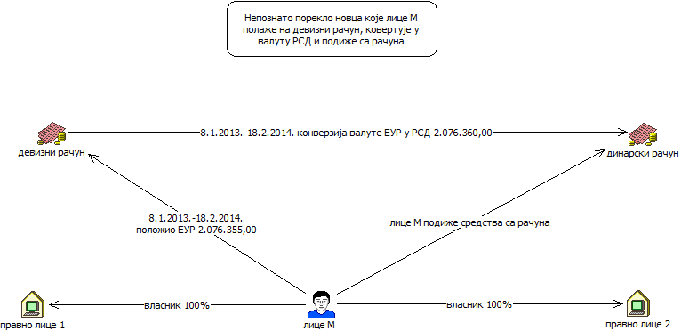
Лице М по личном девизном рачуну врши честе готовинске уплате. Новац одмах конвертује у динаре и подиже истог дана са рачуна. Укупан промет по личном девизном рачуну у периоду од 1. 1. 2013. године до 20. 2. 2014. године износио је више од 2.000.000 евра. Упоредном анализом токова новца по рачунима привредних друштава чији је лице М власник и његових личних рачуна, није утврђена повезаност новчаних токова, тј. да средства која лице М уплаћује готовински на личне рачуне у значајним износима, претходно подиже са рачуна привредних субјеката у његовом власништву, као ни да новац потиче из добити коју остварују правна лица у његовом власништу. Правна лица се баве прометом алкохолних пића и цигарета. Сумња се да новац који се интегрише у банкарски систем потиче из нелегалних активности. Претпоставка је да је на наведени начин налогодавац желео да прикрије порекло новца, имајући у виду да се наведени новац брзо трансферише преко рачуна, а затим подиже у кратком временском периоду, као и имајући у виду регистровану делатност предузећа.

Студија случаја број 4: Трансфери преко оф-шор компанија

Лице против кога је у земљама Западне Европе поднето више кривичних пријава за најтежа кривична дела оснива правно лице у Републици Србији. Након оснивања наведено лице готовински полаже средства у великим износима на рачун правног лица по основу позајмице оснивача за ликвидност. Поред тога, трансферишу се велики износи средстава са рачуна оснивача у иностранству на девизне рачуне правног лица у земљи. На тај начин стечена средства се касније улажу у изградњу грађевинских објеката. Након извесног времена, оснивач продаје правно лице оф-шор компанији чији је он стварни власник за изузетно висок износ средстава. Трансферисање средства из иностранства на рачун домаћег правног лица се наставља, али сада са рачуна оф-шор компаније.
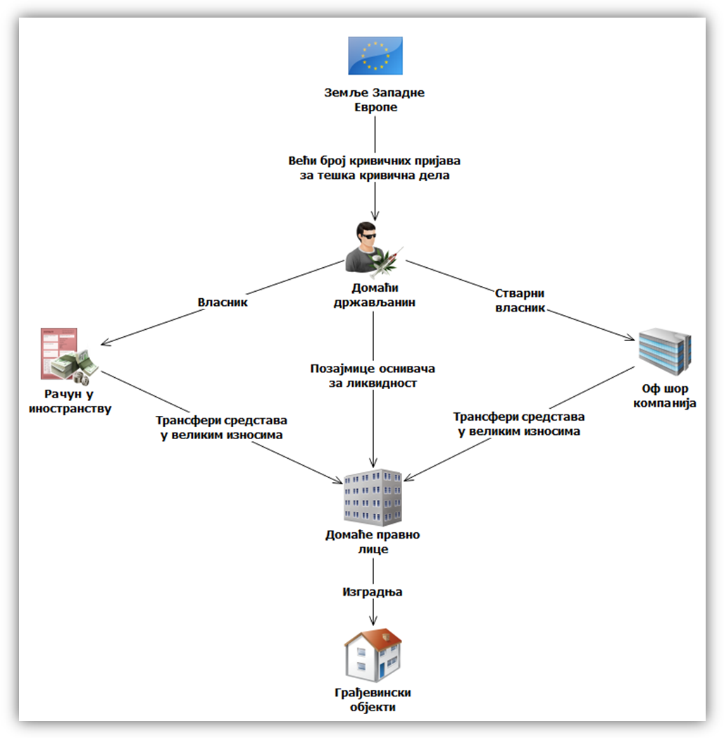

Студија случаја број 5: Пореска утаја, злоупотреба овлашћења у привреди и прање новца

Банка је након извршених анализа трансакција и праћења странке Управи пријавила сумњиву трансакцију у вези са правним лицем „P.I.P.H” д.о.о. Београд . У периоду од 18. 3. 2013. до 21. 3. 2013. године извршено је укупно четири уплате са рачуна земљорадничке задруге „У.Б.” на рачун правног лица „P.I.P.H” д.о.о. Београд, у укупном износу од 20.000.000 РСД (око 200.000 евра). Све уплате су извршене са рачуна земљорадничке задруге „У.Б.”. Од примљених средстава су одмах након уплата купљена девизна средства у укупном износу од 178.630,12 евра, а потом су иста дозначена на рачун правног лица „M Company” Delaware. Рачун правног „M Company” је отворен у банци на Кипру. Као основ плаћања наведено је плаћање по основу промета робе. Такође, дана 22. 3. 2013. године са истог рачуна правног лица „P.I.P.H” д.о.о. Београд извршено је плаћање правном лицу „S Company”, Delaware, USA, у износу од 75.175,00 евра. Рачун правног лица „S Company” је отворен у банци у суседној држави. Као основ плаћања наведено је плаћање по основу промета робе. Заједничким радом на предмету Управе за спречавање прања новца, Министарства унутрашњих послова и Сектора пореске полиције уочено је да је шест правних лица из Републике Србије из дневно примљених средстава на својим динарским рачунима вршило откуп девиза и тако формирана средства у укупном износу од 8.872.695,56 евра и 2.217.587,00 америчких долара трансферисала на четири рачуна ино-фирми који су отворени код банке у земљи из окружења, и то: „S Company”, Delaware, USA, „SP Company”, Contry of Sussex, USA, „L Company”, Mahe, Seychelles и „A Company”, Delaware, USA. У току истраге утврђено је да се ради о трговини робом на црно. Средства стечена од продаје робе су трансферисана на рачуне шест правних лица у Србији (фиктивна предузећа). Средства су се затим трансферисала на рачуне правних лица у земљи из окружења, одакле су пребачена на рачуне великог броја кинеских држављана за које се претпоставља да су стварни власници робе која се продавала на територији Републике Србије. У надлежном тужилаштву се води поступак против лица која су актери у наведеном случају, а због сумње у кривична дела пореске утаје, злоупотребе овлашћења у привреди и прање новца.

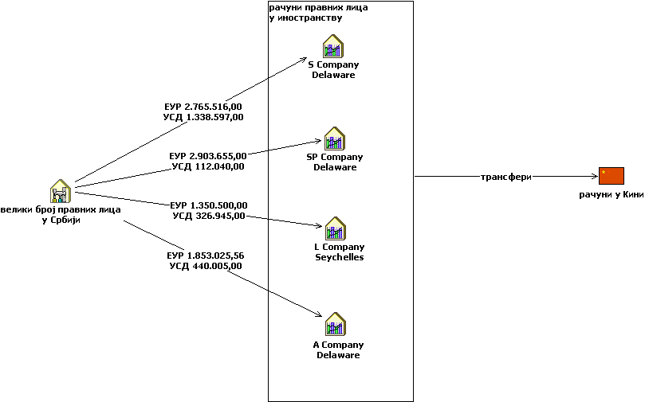

Студија случаја број 6: Пренос новца преко система Western Union од стране лица повезаних са криминалним групама

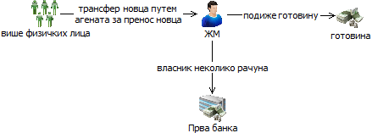
Физичко лице је у кратком временском периоду примило велике новчане износе од разних физичких лица из Русије, путем система Western Union. Анализа података за наведено физичко лице је указала да одређене трансакције са иностранством извршава искључиво преко агената за пренос новца, иако поседује отворене рачуне код неколико пословних банака регистрованих на територији Републике Србије. Износ и учесталост трансакција су неуобичајени за агенте за пренос новца, што указују на сумњу да ли је лице са намером заобишло банкарски систем и изабрало други вид финансијских услуга за активност са иностранством. Даља анализа је показала да је наведени већ евидентиран у казненим евиденцијама као извршилац кривичног дела.

2.14. Трендови
На основу досадашњег искуства, претпоставка је да ће у 2015. години бити изражене следеће активности:
Велики је број коруптивиних кривичних дела као предикатних дела за прање новца у анализираним предметима. Висок степен злоупотребе десио се у процесу приватизације и јавних набавки. Област јавних набавки и трансакције повезана са набавком робе и услуга треба да буду предмет појачане анализе.

Крађе идентитета и коришћење рачуна лица чисте биографије за различите видове трансфера новца са намером да се новац брзо пренесе у иностранство су активности веома високог ризика. Претпоставка је да ће се ови начини рада све више користити у будућности, посебно када је реч о трговини наркотицима.

Виртуелне валуте (нпр. „bit coin“), и недовољно истражена и регулисана област виртуелних комуникација и нових методологија даје широки простор криминалцима за нове начине улагања новца из нелегалних активности. Такође, податак да се ради о тзв. „non face to face“ пословном односу утиче на развој могућих злоупотреба. Наведеним активностима у наредном периоду треба посветити пажњу и пратити активности на тржишту виртуелних валута, нарочито имајући у виду да одређене угоститељске радње и образовне институције већ прихватају виртуелни новац као средство плаћања.

Већу пажњу треба посветити разним видовима игара на срећу и клијентима који се баве делатношћу организовања игара на срећу. Недовољно јасна надлежност државних органа у контроли ове области окреће лица из криминалног миљеа ка овој делатности.

Симуловани правни послови у циљу извлачења средстава са рачуна правних лица и злоупотреба шифре плаћања 221- промет робе и услуга у циљу прикривања стварне сврхе трансфера средстава између лица је начин који се често користи од стране лица која имају намеру да на овај начин остваре нелегалну корист и извуку новац са рачуна и процене су да ће се овај вид фиктивног пословања наставити и у наредном периоду.
Коришћење услуга агената за пренос новца, како би се обавиле трансакције са иностранством и пренео новац који потиче из одређених нелегалних активности, нарочито када се ради о учесталим трансакцијама у кратком временском периоду у значајном износу и даље треба да остану предмет појачане анализе и праћења.

Анализа трансакција са иностранством нарочито по основу помоћи и наследства често се користи за плаћање робе која је увезена на нелегалан начин из иностранства и потребно је да се ове трансакције додатно прате.

Трансакције по основу услуга - консултантске, маркетиншке, истраживања и развоја и др. представљају лак начин за раслојавање и интегрисање прљавог новца јер им је тешко утврдити реалну тржишну цену, као и да ли је заиста дошло до реализације послова који се односе на услуге.

Продаја некретнина за готов новац и уплате средстава на личне рачуне инвеститора или предузимача. Стварни купац се не идентификује кроз банкарски сектор, што доводи до могућег прикривања стварних власника некретнина – у финансијском сектору идентификован је само инвеститор.

Пренос новца са оф-шор дестинација. Новац који се преноси у виду зајмова, разних врста кредитних аранжмана и оснивачког капитала треба да буде предмет појачане пажње и у будућем периоду, нарочито када се сумња у стварне власнике компанија регистрованих на тзв. „рајским дестинацијама”.

Иако је тржиште капитала у кризи већ дужи низ година, искуства из претходног периода указују да се процес преузимања предузећа и даље користи за прикривање стварних власника и лица која желе да преузму већински капитал предузећа која су предмет циљног преузимања, а нарочито када понуде за преузимање долазе од компанија чији су оснивачи регистровани на оф-шор дестинацијама.

Оф-шор компаније и грађевинске активности такође треба да буду предмет појачане пажње у наредном периоду. Ситуације улагања кроз сектор некретнина, када су оснивачи грађевинских предузећа оф-шор компаније треба посебно испратити, због сумње да се на овај начин нелегално стечен новац улагао у регуларан сектор.

Увоз робе по увећаним ценама: на овај начин се и поред плаћених обавеза према држави, које су увећане, износи капитал из земље. Компаније овај начин плаћања веома често злоупотребљавају и да би платиле део робе која се продаје на црно, а претпоставка је да ће се овакав начин понашања наставити и у наредном периоду. Најчешће се овај вид плаћања обавља ка оф-шор компанијама.

Готовинске уплате, у кратком периоду и у значајном износу, нарочито када се ради о девизним средствима, заслужују посебан приступ. Када се ради о готовинским уплатама, позајмице оснивача и зајмови као начини уноса новца често се користи за прикривање средстава за робу продату на црно и ове трансакције потребно је додатно анализирати.

Нелегална трговина и кријумчарење робе високе вредности (луксузне робе) су значајан извор прљавог новца. До сада је мањи број нелегалних активности и сумњивих трансакција био везан за ово кривично дело, али наведене трансакције треба увек додатно пратити и тржиште луксузне робе треба да буде под појачаним надзором.

Неуређена област трговине златом оставља значајан простор за манипулације. Куповина ломљеног злата од стране организованих криминалних група, нелегалан пренос преко границе, кријумчарење златног накита и даља препродаја, као и откуп злата преко ланаца златара и мењачница су активности којима треба посветити већу пажњу.
Није ретко да компаније користе трансферне цене за избегавање плаћања пореских обавеза. С обзиром на то да су ове цене ослобођене утицаја који владају на тржишту, потребно је да буду предмет сталног надзора.

„Карусел“ преваре су константан начин манипулација који користе лица која желе да присвоје корист стечену на овај начин. Међународне трансфере, када се новац брзо преноси у значајном износу у кратком периоду, а са циљем остварења пореског кредита, треба додатно анализирати.

3. НАДЗОР НАД ПРИМЕНОМ ЗАКОНА КОД РАЧУНОВОЂА И РЕВИЗОРА
Управа за спречавање прања новца, у складу са одредбама члана 82. и 83. Закона о спречавању прања новца и финансирања тероризма („Службени гласник РС”, бр. 20/2009, 72/2009, 91/2010 и 139/2014 – у даљем тексту: Закон), врши надзор над применом Закона код рачуновођа и ревизора, и то:
- посредан надзор
- непосредан надзор.

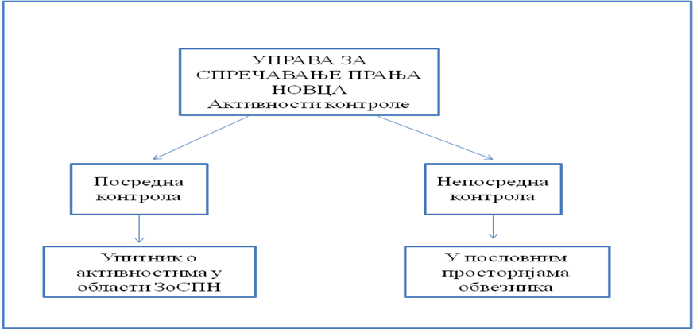

Посредан надзор врши се слањем, на основу унапред одређених критеријума, упитника о активностима обвезника - рачуновођа и ревизора у примени прописа који регулишу спречавање прања новца и финансирања тероризма и анализом добијених одговора. Критеријуми на основу којих се утврђује којим обвезницима ће се слати упитник, када је реч о рачуновођама, обухватају: број запослених, годишњи пословни приход, нето добитак правног лица или предузетника, сазнања добијена од Управе – Одсека за аналитику, итд. Када је реч о ревизорима, упитник је послат свим званично регистрованим ревизорским кућама.

Непосредан надзор обавља се у просторијама констролисаног субјекта, увидом у опште и појединачне акте, евиденције и документацију, као и пословне књиге, изводе рачуна, кореспонденције и друга документа у просторијама субјекта надзора или правног лица са којима је субјект надзора директно или индиректно повезан, узимањем изјаве од одговорног лица или осталих запослених у субјекту надзора, као и тражењем података од државних органа и ималаца јавних овлашћења и прегледом документације.

Приликом израде Плана непосредног надзора за 2014. годину примењен је приступ заснован на процени ризика, који подразумева да ће обвезници за које се оцени да приликом обављања своје регистроване делатности имају већу изложеност ризику од прања новца и финансирања тероризма, имати приоритет код утврђивања динамике Плана надзора.

Као критеријуми за оцену изложености ризику од прања новца и финансирања тероризма, коришћени су следећи елементи:
- Резултати Националне процене ризика од прања новца и финансирања тероризма, према којима су рачуновође и ревизори оцењени као ниско-средње рањиви у односу на друге секторе (ревизори - низак ризик, рачуновође – средњи ка ниском ризику);
- Резултати посредног надзора где, у случају да они указују на то да постоје одређене неправилности, непосредан надзор ће се користити у циљу потврђивања чињеничног стања;
- Број запослених у обвезнику;
- Годишњи приход обвезника;
- Пословни односи са страним функционерима;
- Сазнања која су добијена од стране других државних органа, као и НН лица;
- Сазнања добијена претрагом база података Управе.

У спровођењу надзора над применом Закона о спречавању прања новца и финансирања тероризма код обвезника у надлежности Управе, инспектори контролишу које радње и мере обвезници предузимају ради спречавања и откривања прања новца и финансирања тероризма. Непосредан надзор убухвата најмање:
- да ли је обвезник испунио обавезу израде анализе ризика у складу са Смерницама за процену ризика од прања новца и финансирања тероризма код предузећа за ревизију, предузетника и правних лица који се баве пружањем рачуноводствених услуга;
- да ли обвезник спроводи радње и мере за спречавање и откривање прања новца и финасирања тероризма пре, у току и након успостављања пословног односа и да ли обвезници:
- спроводе радње и мере познавања и праћења странке, односно да ли су утврдили и проверили идентитет странке, утврдили идентитет стварног власника;
- достављају информације, документацију и податке Управи за спречавање прања новца;
- именовали овлашћено лице и његовог заменика за извршавање обавеза из Закона, као и да ли су доставили акт о именовању наведених лица Управи за спречавање прања новца у законском року;
- донели програм годишњег стручног образовања, оспособљавања и усавршавања запослених и да ли су такав програм реализовали, односно да ли су обезбедили редовно стручно образовање, оспособљавање и усавршавање запослених;
- обезбедили редовну унутрашњу контролу и сачинили извештај о изврешеној унутрашњој контроли и предузетим мерама након те контроле у законском року;
- израдили листу индикатора за препознавање сумњивих трансакција;
- извршавају друге радње и мере прописане Законом о спречавању прања новца и финансирања тероризма.

3.1. Посредан надзор у 2014. години
Управа за спречавање прања новца је у 2014. години извршила посредне контроле над предузећима за ревизију и предузећима/предузетницима који се баве пружањем рачуноводствених услуга слањем Упитника о активностима обвезника у примени прописа који регулишу спречавање прања новца и финансирање тероризма и анализом добијених одговора.

Основни циљеви сачињавања Упитника о активностима обвезника у примени прописа који регулишу спречавање прања новца су:
- Сагледавање тренутног стања познавања обавеза које обвезници имају у складу са Законом о спречавању прања новца и финансирања тероризма и њихових активности у складу са Законом;
- Индиректно праћење развоја система за спречавање прања новца и финансирања тероризма;
- Сагледавање разумевања прописа о спречавању прања новца и финансирања тероризма.

Питања у Упитнику подељана су у V целина:
Део I – општи подаци о предузећу
Део II – активност предузећа
Део III – подаци о странкама
Део IV – достављање података Управи за спречавање прања новца
Део V – обука запослених у предузећу.

У првом делу упитника обвезник попуњава основне податке о предузећу који су у вези са називом, адресом и укупним бројем запослених у предузећу на дан 31. 12. 2014. године.

У другом делу упитника обвезници су одговарали на питања која су у вези са активностима предузећа и достављали одговоре на питања: ко је овлашћено лице и заменик овлашћеног лица, да ли је предузеће за ревизију или предузеће/предузетник за пружање рачуноводствених услуга доставило одлуку о именовању овлашћеног лица и његовог заменика, назив и датум процедура које су усвојене, да ли су усаглашене са изменама Закона о спречавању прања новца и финансирању тероризма. Даља питања односила су се на анализу ризика, и то: да ли су израдили анализу ризика у складу са Смерницама које је донела Управа за спречавање прања новца, да ли је сходно анализи ризика урађена класификација странака према степену ризика, да ли је предузеће извршило класификацију странака према степену ризика од прања новца и финансирања тероризма (низак, средњи и висок ризик), да ли је предвиђено праћење странке, да ли су имали прекидање пословног односа због немогућности спровођења радњи и мера познавања и праћења странке и да ли су поверили вршење радњи и мера трећем лицу.
У трећем делу упитника обвезници су достављали одговоре на питања која су у вези са њиховим странкама и то: број странка са којима предузеће има успостављен пословни однос на дан 31. 12. 2014. године, да ли се број странака смањивао или повећавао у односу на 30. 6. 2014. године и разлог промене броја странака, да ли предузеће за ревизију или предузеће/предузетник за пружање рачуноводствених услуга врши идентификацију странака у складу са чланом 15. Закона о спречавању прања новца и финансирања тероризма, број странака ниског и високог степена ризика, у којим случајевима примењују поједностављене радње и мере познавања и праћења странке, као и број странка на које се примењују поједностављене, опште и појачане радње и мере, поступак којим се утврђује да ли је странка страни функционер, као и питање да ли предузеће за ревизију или предузеће/предузетник за пружање рачуноводствених услуга код странака средњег и високог ризика утврђује стварног власника.

У четвртом делу упитника обвезници су достављали одговоре о броју пријављених сумњивих трансакција, разлозима за сумњу, броју интерних извештаја које су запослени доставили овлашћеном лицу и броју интерних извештаја које су запослени доставили овлашћеном лицу, а који нису достављени Управи.

У петом делу Упитника, достављени су одговори на питања која су у вези са обуком запослених, и то: колико запослених непосредно обавља послове у вези са спречавањем прања новца, да ли је израђен програм годишњег стручног образовања, оспособљавања и усавршавања запослених, да ли се и колико често спроводи обука запослених, да ли се и колико често врши провера знања и да ли се, у ком облику и колико дуго чувају резултати провере знања, као и на питање да ли је предузеће за ревизију или предузеће/предузетник који се бави пружањем рачуноводствених услуга сачинило годишњи извештај о извршеној унутрашњој контроли и предузетим мерама након те контроле у складу са чланом 11. Правилника о методологији за извршење послова у складу са Законом о спречавању прања новца и финансирање тероризма.

Укупан број предузећа за ревизују у Републици Србији износи 60. Управа за спречавање прања новца је у претходној години послала дописе свим тада регистрованим предузећима за ревизију, у којима су обавештени да су обвезници у складу са Законом о спречавању прања новца и финансирања тероризма. Уз обавештење, Управа је послала Упитникe о активностима предузећа за ревизију у области спречавања прања новца и финансирања тероризма, у 57 предузећа за ревизију. Посредна контрола извршена је у свих 57 предузећа за ревизију. Треба нагласити да су предузећа за ревизију показала изузетну спремност на сарадњу; о томе сведочи и чињеница да је свих 57 предузећа за ревизију у наведеном року доставило одговор на Упитник.

Укупан број предузетника/предузећа за пружање рачуноводствених услуга у Републици Србији је већи од 8000. У 2014. години посредна контрола вршена је у периоду од фебруара до децембра месеца по различитим критеријумима, слањем Упитника о активностима предузећа/предузетника за пружање рачуноводствених услуга. Узорком је изабрано 173 предузећа/предузетника којима је послат допис, у ком су обавештени да су обвезници у складу са чланом 4. Закона и дат им је рок од 20 дана у ком треба да доставе попуњен Упитник о активностима предузећа/предузетника за пружање рачуноводствених услуга. Од укупног броја предузећа/предузетника за пружање рачуноводствених услуга, 139 су правна лица, а 34 физичка лица или предузетници. Од 173 контролисаних субјеката, 152 предузећа/предузетника за пружање рачуноводствених услуга послало је одговоре на допис, док 17 предузећа/предузетника за пружање рачуноводствених услуга то није учинило. Предузећима/предузетницима који се баве пружањем рачуноводствених услуга послате су 74 Ургенције, на које је одговоре послало 61 предузеће/предузетник за пружање рачуноводствених услуга, док 13 њих то није учинило.

3.2. Непосредан надзор у 2014. години
У 2014. години Управа за спречавање прања новца извршила је 8 непосредних контрола над обвезницима. Све непосредне контроле обављене су над предузећима за пружање рачуноводствених услуга.

У свим контролисаним субјектима, односно предузећима за рачуноводство утврђене су неправилности.

Укупан број утврђених привредних преступа код 8 контролисаних предузећа за пружање рачуноводствених услуга је 46 и то:
- Пет предузећа за пружање рачуноводствених услуга није израдило Анализу ризика, чиме је повређен члан 7. Закона;
- Једно предузеће за пружање рачуноводствених услуга није у потпуности израдило Анализу ризика, односно није израдило анализу ризика у складу са Смерницама за процену ризика од прања новца и финансирања тероризма код предузећа за ревизију и предузећа/предузетника који се баве пружањем рачуноводствених услуга које је донела Управа за спречавање прања новца, чиме је повређен члан 7. став 1. и став 2. Закона;
- Осам предузећа за пружање рачуноводствених услуга на Решењима из Агенције за привредне регистре није уписало датум, време и лично име лица које је извршило увид у документацију, чиме је повређен члан 15. став 2. Закона;
- Шест предузећа за пружање рачуноводствених услуга није именовало овлашћено лице и његовог заменика, чиме је поврећен члан 39. Закона;
- Четири предузећа за пружање рачуноводствених услуга није доставило податке о личном имену и називу радног места овлашћеног лица и његовом заменика у року од 15 дана од дана именовања истих, чиме је повређен члан 42. став 3. Закона;
- Седам предузећа за пружање рачуноводствених услуга није обезбедило редовно стручно образовање, оспособљавање и усавршавање запослених из области спречавања прања новца и финансирања тероризма, чиме је повређен члан 43. став 1. Закона;
- Седам предузећа за пружање рачуноводствених услуга није сачинило програм годишњег стручног образовања, оспособљавања и усавршавања запослених који се баве пословима откривања и спречавања прања новца и финансирања тероризма, чиме је повређен члан 43. став 3. Закона;
- Три предузећа за пружање рачуноводствених услуга нису извршила редовну унутрашњу контролу и сачинила извештај о извршеној унутрашњој контроли и предузетим мерама након те контроле, чиме је повређен члан 44. Закона.
- Пет предузећа за пружање рачуноводствених услуга није израдило листу индикатора за препознавање сумњивих трансакција, чиме је повређен члан 50. став 1. Закона;

Након извршених непосредних контрола у просторијама контролисаних субјеката, инспектори Управе за спречавање прања новца напосредни надзор наставили су у просторијама Управе за спречавање прања новца сачињавањем записника о извршеној контроли примене Закона. У сачињеним записницима наведен је рок од 15 дана, где су контролисани субјекти могли да доставе примедбе на утврђено чињенично стање. Укупан број контролисаних субјеката који су доставили примедбе на чињенично стање које је утврђено и констатовано Записником о примени Закона је 4. Након достављених примедби на утврђено чињенично стање, инспектори Управе за спречавање прања новца утврдили су да контролисани субјекти нису доставили додатне доказе који би ишли њима у прилог, те да је чињенично стање констатовано у записнику остало непромењено.

Допуна Записника о извршеној контроли примене Закона о спречавању прања новца и финансирања тероризма сачињена је за једно предузеће за за пружање рачуноводствених услуга, јер је дошло до грешке која је променила чињенично стање Записника о извршеној контроли примене Закона.

Након истека законског рока, инспектори Управе за спречавање прања новца поднели су основним јавним тужилаштвима у Београду и Новом Саду пријаве за привредне преступе против 8 контролисаних субјеката.

3.3. Анализа казни изречених од стране судова
У 2014. години Управи за спречавање прања новца достављено је 6 правоснажних пресуда Привредног суда у Београду. Од укупног броја решених предмета, два контролисана субјекта уложила су жалбу на донету пресуду и стога им је изречена новчана казна смањења пресудом Апелационог суда.

Код једног контролисаног субјекта изречена је јединствена новчана казна у вредности од 520.000,00 РСД за правно лице и 60.000,00 РСД за одговорно лице у правном лицу, што по курсну НБС на дан правноснажности пресуде износи 4.429,30 EUR за правно лице и 511,07 EUR за одговорно лице у правном лицу.
Код другог контролисаног субјекта изречена је јединствена новчана казна у вредности од 320.000,00 РСД за правно лице и 25.000,00 РСД за одговорно лице у правном лицу, што по курсну НБС на дан правоснажности пресуде износи 2.769,60 EUR за правно лице и 216,38 EUR за одговорно лице у правном лицу.
Код трећег контролисаног субјекта изречена је јединствена новчана казна у вредности од 360.000,00 РСД за правно лице и 30.000,00 РСД за одговорно лице у правном лицу, што по курсу НБС на дан правоснажности пресуде износи 3.066,44 EUR за правно лице и 255,54 EUR за одговорно лице у правном лицу.
Код четвртог контролисаног субјекта изречена је јединствена новчана казна у вредности од 680.000,00 РСД за правно лице и 50.000,00 РСД за одговорно лице у правном лицу, што по средњем курсу НБС на дан правоснажности пресуде износи 5.877,78 EUR за правно лице и 432,19 EUR за одговорно лице у правном лицу.
Код петог контролисаног субјекта изречена је јединствена новчана казна у вредности од 1.230.000,00 РСД за правно лице и 50.000,00 РСД за одговорно лице у правном лицу, што по средњем курсу НБС на дан правоснажности пресуде износи 10.631,86 EUR за правно лице и 432,19 EUR за одговорно лице у правном лицу.
Код шестог контролисаног субјекта изречена је јединствена новчана казна у вредности од 900.000,00 РСД за правно лице и 70.000,00 РСД за одговорно лице у правном лицу, што по средњем курсу НБС на дан правоснажности пресуде износи 7.779,41 EUR за правно лице и 605,07 EUR за одговорно лице у правном лицу.

Графички приказ утврђених привредних преступа у 2014. години код предузећа/предузетника за пружање рачуноводствених услуга

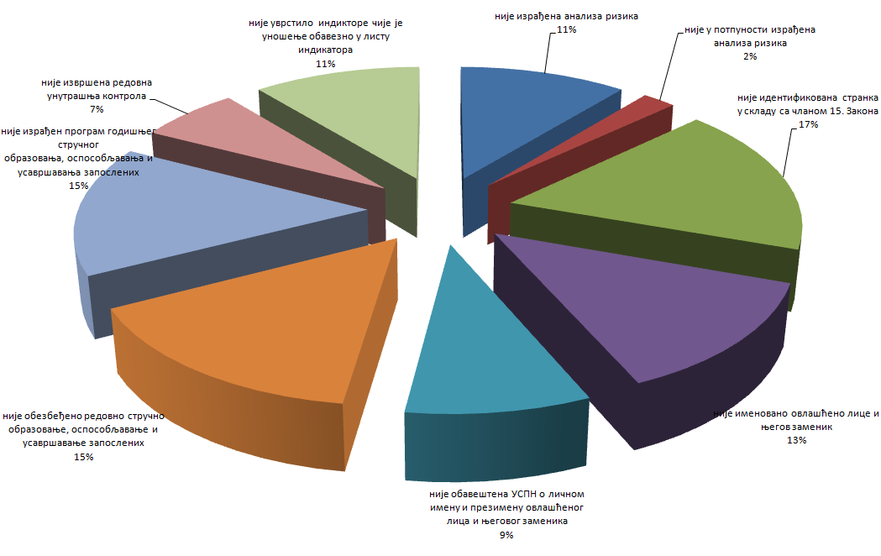

Графички приказ односа укупних контролисаних субјеката у 2013. години, утврђених привредних преступа и одлука суда донетих у 2014. години

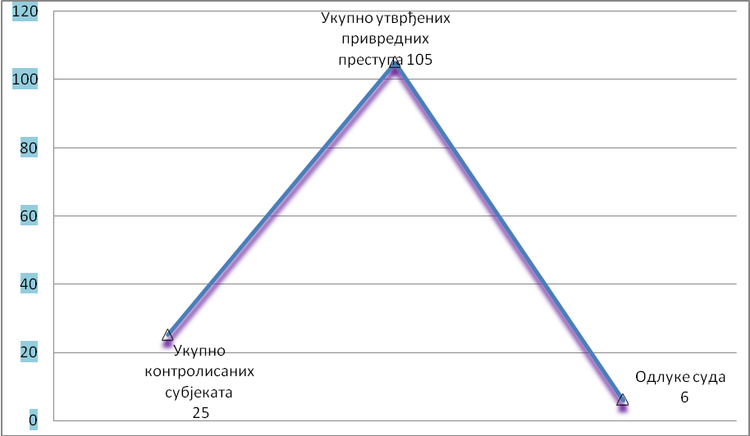

4. САРАДЊА ИЗМЕЂУ РЕЛЕВАНТНИХ ЧИНИЛАЦА НА НАЦИОНАЛНОМ НИВОУ

4.1. Споразум са Републичким јавним тужилаштвом
Дана 22. јануара 2014. године, Управа за спречавање прања новца и Републичко јавно тужилаштво потписали су Споразум о сарадњи у области спречавања и откривања прања новца и финансирања тероризма.

Овим споразумом се учвршћује сарадња између Управе и Републичког јавног тужилаштва како на оперативном нивоу, како у погледу размене финансијскообавештајних података, тако и на нивоу обуке и размене стручних знања, искустава и информација. У циљу праћења спровођења овог споразума образована је стална радна група.

4.2. Процедуре рада радне групе за сарадњу и размену информација између Управе за спречавање прања новца и Пореске управе - Сектор пореске полиције

Имајући у виду резултате Националне процене ризика од прања новца по којима је кривично дело пореске утаје високоризично дело за прање новца, односно често претходи кривичном делу прања новца, Управа за спречавање прања новца и Пореска управа -Сектор пореске полиције, у децембру 2014. године формирали су радну групу.

Циљ формирања поменуте радне групе је правовремена размена информација на основу јасно дефинисаних критеријума и процедура, што би требало да резултира повећаном ефикасношћу и већим бројем случајева у којима је утврђено постојање основа сумње у кривично дело прање новца са претходним кривичним делом пореске утаје.

4.3. Национална процена ризика од финансирања тероризма у Србији
У првој половини 2014. спроведена је процена ризика од финансирања тероризма у Републици Србији, која са завршеном проценом ризика од прања новца чини једну целину којом се у потпуности испуњава ФАТФ препорука број 1. Наиме, препорука број 1, коју је донело међународно тело које поставља стандарде у области борбе против прања новца и финансирања тероризма, FATF – Financial Action Task Force, позива државе да идентификују, оцене и схвате ризике од прања новца и финансирања тероризма. Државни органи који учествују у раду Пројектне групе за спровођење националне процене ризика су: Министарство правде, Тужилаштво за организовани криминал (ТОК), Министарство унутрашњих послова (МУП), Министарство спољних послова (МСП), Безбедносно-информативна агенција (БИА), Војнобезбедносна агенција (ВБА), Војнообавештајна агенција (ВОА), Управа царина, Народна банка Србије (НБС) и Управа за спречавање прања новца. Задатак БИА, МУП, ВОА, ВБА и ТОК је био да свако засебно, у оквиру својих надлежности и поља деловања, да опис ситуације у Србији (претња од тероризма, рањивост целог система од финансирања тероризма, мере које се предузимају као и мере које у будућности треба предузимати, и слично). Управа и Министарство правде су извршили анализу законодавства које регулише област финансирања тероризма и тероризма уопште. НБС и Управа су обрадиле део о превенцији финансирања тероризма. Управа и МУП су обрадили део посвећен статистикама, а статистички подаци су образложени. Ови подаци су обједињени у једном документу, преведени и послати експерту Савета Европе на анализу и давање мишљења. На другој радионици су присуствовала и два експерта која су дала предлоге за допуне и измене текста. Након измена, сређени текст је послат државним органима и експертима ради поновног давања мишљења. У јуну је израђена коначна верзија текста.

5. АКТИВНОСТИ У ПРОЦЕСУ ПРЕГОВОРА СА ЕВРОПСКОМ УНИЈОМ

5.1. Преговарачко поглавље 4 – слободно кретање капитала
Слобода кретања капитала је једна од четири слободе на којима је засновано функционисање унутрашњег тржишта ЕУ. Спречавање прања новца и финансирања тероризма једна је од тема овог преговарачког поглавља, уз усклађивање прописа у области кретања капитала и текућих плаћања. Координатор преговарачке групе је Министарство финансија.

У области слободног кретања капитала, државе чланице имају обавезу да, уз неке изузетке, уклоне сва ограничења кретања капитала и у оквиру Европске уније и између земаља чланица и осталих земаља. Текућа плаћања се односе на текуће послове, односно послове закључене између резидената и нерезидената, који у основи немају за циљ пренос капитала. Дефинисана су правила која се односе на услуге националних и прекограничних плаћања у ЕУ. Циљ је да прекогранична плаћања постану једноставна, ефикасна и сигурна држави чланици, уз истовремено унапређење права корисника на коришћење услуга плаћања. Такође, настоји се да се побољша конкуренција отварањем тржишта плаћања ка новим учесницима, тако да се подстиче повећање ефикасности и смањење трошкова и успоставља неопходна платформа за јединствену зону за плаћање у еврима.

Потпуна либерализација капиталних кретања је предуслов чланства у Европској унији, а омогућује, на пример, отварање рачуна у иностранству, одобравање кредита нерезидентима, уношење и изношење готовог новца без ограничења, једнак третман држављана других држава чланица у погледу стицања права својине на непокретностима, и слично. У остваривању либерализације капиталних кретања постоји значајна опасност од покушаја злоупотребе слободе кретања капитала и слободе пружања финансијских услуга, које су карактеристичне за интегрисани финансијски простор. Могућност злоупотребе и представља разлог због кога су неопходне мере на нивоу Европске уније које су предмет релевантних правних тековина Европске уније. Злоупотреба финансијског система за премештање нелегално стеченог новца, али и новца који је легално стечен а који може бити искоришћен за финансирање тероризма, представља јасан ризик по интегритет, исправно функционисање, репутацију и стабилност финансијског система.

Најбитнији превентивни акт Европске уније у овој области јесте тзв. Трећа директива, тј. Директива 2005/60/ЕЗ Европског парламента и Савета од 26. октобра 2005. године о спречавању употребе финансијског система у сврху прања новца и финансирања тероризма (Directive 2005/60/EC of the European Parliament and of the Council of 26 October 2005 on the prevention of the use of the financial system for the purpose of money laundering, and terrorist financing, Сл. лист број L 309, 25. 11. 2005, стр. 15), која ће, према најавама из Европске уније, до другог квартала 2015. године бити замењена тзв. Четвртом директивом Европске уније. Осим Треће директиве, релевантне правне тековине су још и Уредба (ЕЗ) број 1781/2006 Европског парламента и Савета од 15. новембра 2006. године о информацијама о налогодавцу које прате трансфер средстава (Regulation (EC) No 1781/2006 of the European Parliament and of the Council of 15 November 2006 on information on the payer accompanying transfers of funds, Сл. лист број L 345, 8. 12. 2006, стр.1) и Директива Комисије 2006/70/EЗ од 1. августа 2006. године о спроведбеним мерама за Директиву 2005/60/ЕЗ Европског парламента и Савета у погледу дефиниције политички експонираног лица и техничким критеријумима за примену процедура поједностављених радњи и мера познавања и праћења странке и изузећа по основу финансијске активности која се обавља повремено или изузетно ограничено (Commission Directive 2006/70/EC of 1 August 2006 laying down implementing measures for Directive 2005/60/EC of the European Parliament and of the Council as regards the definition of politically exposed person and the technical criteria for simplified customer due diligence procedures and for exemption on grounds of a financial activity conducted on an occasional or very limited basis, Сл. лист број L 214, 4. 8. 2006, стр. 29–34).
Управо су садржај превентивних мера и друге радње у овој области били предмет аналитичког прегледа горе наведених правних тековина Европске уније и регулативе Републике Србије. Управа је активно учествовала у тим процесима, тј. процесима тзв. експланаторног и билатералног скрининга, а званични састанци поводом та два скрининга одржани су у Бриселу 13. октобра 2014. односно 15. децембра 2014. године.

Иако је систем Републике Србије у великој мери усклађен са правним тековинама Европске уније у области која је предмет регулисања релевантних правних тековина, даље усклађивање ће бити од изузетне важности посебно имајући у виду очекивано доношење Четврте директиве у току 2015. године. Доношење Четврте директиве на нивоу Европске уније је и одраз потребе за усклађивањем постојећег система у Европској унији са Препорукама ФАТФ из 2012. године.

5.2. Преговарачко поглавље 24 - правда, слобода и безведност
Један од циљева Европскe унијe јесте и стварање тзв. простора правде, слободе и безбедности. Иако се обрађује у оквиру преговарачког поглавља 4 о слободном кретању капитала, спречавање прања новца и финансирања тероризма, односно кривични аспект тих питања, обрађује се и у оквиру Преговарачког поглавља 24 – Правда, слобода и безведност, и то у делу који се тиче борбе против организованог криминала (прање новца) односно борбе против тероризма (финансирање тероризма). Координатор преговарачке групе је Министарство унутрашњих послова.

Осим наведених области, ово поглавље обрађује и области азила, миграција, визне политике, контроле граница и Шенген, и одређене аспекте борбе против трговине људима, борбе против дрога, полицијску сарадњу, правосудну сарадњу у грађанским кривичним стварима, царинску сарадња и фалсификовање евра.

Релевантне правне тековине у области прања новца и финансирања тероризма, које су предмет овога поглавља, садржане су у једном акту Европске уније и то у Одлуци Савета од 17. октобра 2000. године о модалитетима сарадње између финансијскообавештајних служби држава чланица у погледу размене информација (Council Decision of 17 October 2000 concerning arrangements for cooperation between financial intelligence units of the Member States in respect of exchanging information, Сл. лист број L 271 од 24. 10. 2000. године, стр. 4 – 6). Имајући у виду значај питања борбе против прања новца и финансирања тероризма у борби против организованог криминала, на експланаторном и билатералном скринингу разматрана су и друга питања осим оних која су садржана у наведеној одлуци, попут потребе за усклађивањем са предложеном Четвртом директивом као и конкретне мере које су биле предвиђене у предлогу сада већ усвојене Националне стратегије за борбу против прања новца и финансирања тероризма Републике Србије и пратећег акционог плана.

По учешћу на експланаторном и билатералном скринингу 2 – 4. октобра 2013. и 11 – 13. децембра 2013. године у Бриселу, Белгија, и по званичној предаји, 15. маја 2014. године, извештаја о скринингу, уследила је израда Акционог плана за испуњавање критеријума за отварање преговора у Преговарачком поглављу 24. Управа је активно учествовала у припремним активностима и изради Акционог плана у току читаве 2014. године, а препоруке које се конкретно тичу Управе односе се углавном на потребу унапређења просторних и других капацитета Управе.

5.3. Преговарачко поглавље 31 – Спољна, безбедносна и одбрамбена политика
Заједничка спољна и безбедносна политика ЕУ настала је Уговором из Мастрихта, а посебно је ојачана Уговором из Лисабона, јер Европска унија тежи да буде једногласна када се ради о спољној политици. Углавном је заснована на консензусу држава чланица, и то је механизам за усвајање заједничких декларација и смерница за политичка и безбедносна питања која воде ка заједничкој дипломатској акцији и ка предузимању заједничких акција. Усвајају се одлуке којима се дефинише однос ЕУ према одређеним питањима и мере за спровођење Заједничке спољне и безбедносне политике, укључујући и санкције. Осим дипломатске акције, основни правци деловања у оквиру овог поглавља су Заједничка безбедносна и одбрамбена политика, рестриктивне мере и контрола наоружања. Координатор Преговарачког поглавља је Министарство спољних послова.
Релевантне правне тековине Европске уније, у надлежности Управе, јесу превасходно оне које се тичу мера ограничавања које се предузимају у случају када Европска унија оцени да нека држава крши међународно право или људска права и да не поштује основне демократске вредности и владавину права као и тековине које су у вези са борбом против тероризма односно његовим финансирањем (нпр. The fight against terrorist financing [Council 16089/04], 14 December 2004; Revised Strategy on Terrorist Financing [Council 11778/08], 11 July 2008). Санкције могу бити различите, од дипломатских до економских, а од државе кандидата се очекује да се у процесу преговора усклади са системом рестриктивних мера које су предвиђене у ЕУ.
Део у коме је Управа дала свој допринос тиче се примене међународних мера ограничавања. Наиме, Предлогом закона о оганичавању располагања имовином у циљу спречавања тероризма, разрађују се мере за ограничавање располагања имовином којим се имплементирају резолуције Савета безбедности Уједињених нација 1267 и 1373, а самим тим и релевантних правних тековина, и то:

- Уредба Савета (ЕЗ) број 467/2001 oд 6. марта 2001. године о забрани извоза одређене робе и услуга у Авганистан, јачању забране летова и проширењу замрзавања средстава и других финансијских ресурса у вези са Талибанима у Авганистану (којом се спроводи Резолуција СБ УН 1267(1999) и 1333(2000)) (Council Regulation (EC) No 467/2001 of 6 March 2001 prohibiting the export of certain goods and services to Afghanistan, strengthening the flight ban and extending the freeze of funds and other financial resources in respect of the Taliban of Afghanistan (implementing UNSCR 1267(1999) and 1333(2000));
- Уредба Савета (EЗ) број 881/2002 oд 27. маја 2002. године о примени одређених специфичних мера ограничавања које су усмерене против одређених лица и субјекта који се доводе у везу са Осамом бин Ладеном, мрежом Ал-Каиде и Талибанима и о стављању ван снаге Уредбе Савета (ЕЗ) број 467/2001 о забрани извоза одређене робе и услуга у Авганистан, јачању забране летова и проширењу замрзавања средстава и других финансијских ресурса у вези са Талибанима у Авганистану (Council Regulation (EC) No 881/2002 of 27 May 2002 imposing certain specific restrictive measures directed against certain persons and entities associated with Usama bin Laden, the Al-Qaida network and the Taliban, and repealing Council Regulation (EC) No 467/2001 prohibiting the export of certain goods and services to Afghanistan, strengthening the flight ban and extending the freeze of funds and other financial resources in respect of the Taliban of Afghanistan);
- Заједнички став 2001/931/ЗСБП о примени одређених специфичних мера у борби против тероризма (којом се спроводи Резолуција СБ УН 1373 (2001) (Common Position 2001/931/CFSP on the application of specific measures to combat terrorism [implementing UNSCR 1373 (2001)]);
- Уредба Савета (EЗ) број 2580/2001 oд 27. децембра 2001. године о одређеним мерама ограничавања усмереним против одређених лица и субјектата у циљу борбе против тероризма (Council Regulation (EC) No 2580/2001 of 27 December 2001 on specific restrictive measures directed against certain persons and entities with a view to combating terrorism);
- Оквирна одлука Савета 2002/475/ПУП о борби против тероризма од 13. јуна 2002, која је измењена и допуњена Оквирном одлуком Савета 2008/919/ПУП од 28. новембра 2008 (Сл. лист број L 330, 9. 12. 2008, стр. 21–23) (Council Framework Decision 2002/475/JHA on Combating Terrorism of 13 June 2002, amended by Council Framework Decision 2008/919/JHA of 28 November 2008 (OJ L 330, 09/12/2008, p. 21–23)).

Имајући у виду да је ФАТФ у својим измењеним препорукама поставио стандарде и у погледу спречавања финансирања ширења оружја за масовно уништење, то ће и питање спречавања ширења оружја за масовно уништење које је обухваћено овим поглављем, имати све већи значај за рад Управе за спречавање прања новца.

Представник Управе је учествовао у раду Преговарачке групе за Поглавље 31 и на састанку поводом експланаторног скрининга који је одржан у Бриселу, 15. јула 2014. године и поводом билатералног скрининга 10. октобра 2014. године.

5.4. Друге активности у вези са за европским интеграцијама
Управа даје допринос и у процесу примене Споразума о стабилизацији и придруживању (ССП), који тече упоредо са процесом преговора са Европском унијом. Представник Управе је учествовао на првом састанку Подкомитета Европске уније и Србије за питања правде, слободе и безбедности који је одржан у Бриселу 5 – 6. јуна 2014. године.

Такође, Управа активно користи механизам техничке помоћи и размене информација Европске комисије државама у приступању – TAIEX (Technical Assistance and Information Exchange Instrument), посебно за сврхе унапређења питања идентификованих у процесу преговора са Европском унијом односно у релевантним акционим плановима. У 2014. години, Управа је била корисник два облика помоћи и то
а) Студијске посете службеника Управе финансијскообавештајној служби Малте ради сагледавања добрих пракси у систему санкционисања за повреде прописа о спречавању прања новца и финансирања тероризма и
б) Експертске мисије у којој су два службеника финансијскообавештајне службе Пољске пружили помоћ Управи у анализи капацитета Управе за обављање основних функција и дали препоруке за унапређење стања.

6. Важније активности Групе за ИТ у 2014. години
У току 2014. године се радило на имплементирању процедура за промену индикатора за банке у ТМИС (Transaction Management Information System) софтверском систему/апликацији и у бази података којима располаже Управа, тако да стари индикатори буди и даље присутни на извештајима и анализама и да се могу користити, а да само нови индикатори буду видљиви корисницима.

Обновљени су серверски сертификати за обвезнике неопходни за функционисање ТМИС апликација. У 2014. години вршено је издавање и администрирање корисничких сертификата за ТМИС апликацију.

Инсталирани су нови мрежни уређаји у Управи како би се добила поузданија и безбеднија мрежа и бржи мрежни саобраћај. Инсталиран је и подешен нови уређај за заштиту мреже са циљем повећања безбедност и онемогућивања неовлашћеног приступања ИТ систему Управе.

Ради постизања веће поузданости и несметаног функционисања Управе подешени су алтернативни сервиси за главне компоненте ИТ система. Овим је омогућено да у случају механичких и техничких кварова и незгода буду сачувани подаци којима располаже Управа. Настављен је рад на стабилизацији, укљањању грешака и побољшању перформанси DWХ и BI (Business Inteligence) система који су имплементирани 2013. године.

Вођени су преговори са представницима виже државних органа у вези са повезивањем база података различитих државних органа са информатичким системом Управе, а у циљу коришћења тих база у откривању и спречавању прања новца и финансирања тероризма. Креирану су разни упити, извештаји и анализе потребни за рад запослених у Управи, као и за сарадњу са другим државним органима.

Група за ИТ је дала допринос у изради буџета, пре свега осмишљавањем и планирањем ИТ пројеката везаних за унапређење и модернизацију Управе у 2015. години.

Креиране су нове апликације и извештаји везани за анализе финансијских података привредних субјеката које се даље користе за контроле нрописане у Закону. Пружана је подршка обвезницима по Закону у коришћењу апликација Управе за пријаву трансакција и размену докумената.

Вршено је континуирано праћење, надгледање и одржавање комплетног ИТ система Управе у оперативном стању (базе података, интерна и екстерна мрежа, апликативни сервери, апликације, доменски сервери, сервери за електронску пошту, уређаји за заштиту ИТ система од неовлашћеног приступа, интернет презентација Управе и друго).

7. МЕЂУНАРОДНА САРАДЊА

7.1. Активности у оквиру Комитета Манивал Савета Европе
Србија је чланица Комитета Манивал од 2003. године. Комитет функционише по принципу узајамних евалуација држава чланица према методологији и стандардима ФАТФ (Financial Action Task Force) – међународног тела које поставља стандарде за борбу против прања новца и финансирања тероризма. Сталну делегацију у Комитету чине представници Управе, Министарства унутрашњих послова, Министарства правде и Народне банке Србије, а шеф делегације је директор Управе.

У току 2014. године одржана су три редовна састанка Манивала (44. састанак 31.3 - 4.4.2014; 45. састанак 15 - 19.9.2014, и 46. састанак 8 - 12.12.2014. године), којима су присуствовали директор, односно представници Управе.

Комитет Манивал је у сарадњи са Егмонт групом (напомена: видети посебан део годишњег извештаја везано за Егмонт групу) у 2014. години готово у целости реализовао пројекат израде типологије Прање новца од организованог криминала. Вођа пројекта, који је окупио представнике 27 држава, укључујући и државе са других континената, била је представница Управе, која је у претходном периоду била национални координатор за процену ризика од прања новца у Републици Србији. Учесници на пројекту одржали су састанак у Сан Марину 13 - 14.5.2014. године, на којем су поред представника ФОС учествовали и тужиоци, који су представили по једну студију случаја из своје праксе. Заменик тужиоца за организовани криминал Републике Србије одржао је запажену презентацију, која је потом уврштена у финални документ типологије. На 46. састанку Комитета Манивал у децембру 2014.године представљен је нацрт извештаја о типологијама прања новца од организованог криминала. У току је давање мишљења и коментара од стране делегација, а усвајање коначног извештаја очекује се на следећем редовном сасатанку у априлу 2015. године.

Србија ће друга по реду од чланица Манивала проћи пети круг евалуације, који се одвија по новој Методологији ФАТФ, и по сложенијим правилима Манивала у односу на претходни круг из 2009. године. Овог пута евалуација траје практично десет радних дана а надлежни органи већ раде на два сложена упитника, уз прибављање информација од представника финансијског и нефинансијског сектора. У организационом смислу предстоји доста тога да се уради, а Управа има улогу координатора и водеће институције у том процесу. Основне смернице о томе како се припремити за пети круг дате су на обуци коју су одржали Секретар Манивала Џон Рингуд и шеф Јединице за мониторинг, типологије и обуке Џон Бејкер, 22 - 23.9.2014. године у Београду, а којој су присуствовали представници надлежних органа у систему за борбу против прања новца и финансирања тероризма (МУП, Министарство правде, Пореска управа, Управа царина, Народна банка Србије, Комисија за хартије од вредности, БИА, ВОА, ВБА, Тужилаштво за организовани криминал, Врховни касациони суд, итд) и банака, у организацији Управе.

Директор Управе прошао је обуку за евалуатора у петом кругу евалуације, која је одржана 3 - 7.11.2014. године у Стразбуру.
Управа прати развој ситуације у Босни и Херцеговини, која је од јуна 2014. године под посебним надзором Манивала због неизгласавања предложених измена и допуна Кривичног законика у погледу финансирања тероризма. Манивал је поводом тога издао јавно саопштење и ставио Босну и Херцеговину под процедуре за усклађивање са референтним документима – тј. позвао државе чланице да своје финансијске институције упозоре да је потребно предузети појачане радње и мере познавања и праћења странке у погледу клијената/трансакција пореклом/у вези са Босном и Херцеговином. Управа је објавила саопштење на свом вебсајту и позвала банке да се придржавају препоручених мера.

7.2. Активности у оквиру Егмонт групе
Егмонт група је неформална асоцијација финансијско-обавештајних служби (ФОС) широм света, чија је основна функција промовисање и унапређење сарадње у смислу размене финансијскообавештајних података између ФОС, према принципима који се формулишу на нивоу Групе, као и најбољим праксама. То је инклузивна, неполитичка организација, чији је Управа члан од 2003. године, која се окупља двапут годишње – у пленуму (у периоду измеђ маја и јула месеца), и кроз радне групе и састанке директора ФОС (најчешће у јануару или фебруару). Директор Управе је члан радне групе за правна питања (Legal Working Group - LWG), премда је по потреби дозвољено учешће чланова једне групе на састанцима друге.

У 2014. години одржани су састанци радних група и директора ФОС у Будимпешти, 16 - 19. фебруара, а пленарни састанак у Лими, Перу, 1 - 6. јуна. На састанку у Будимпешти радна група за правна питања је расправљала о поднетој пријави ФОСа Косова за пријем у чланство Егмонт групе, упркос противљењу неколико страних ФОС, укључујући и нашег представника. Поред овог питања које је од кључног значаја за Србију, на радним групама било је речи о новим, измењеним процедурама за чланство и новој верзији упитника радне групе за правна питања за потенцијалне чланове. Такође су представљене измене у тексту споразума о сарадњи (Memorandum of Understanding – MOU) између ФОС. На састанку у Лими директор Управе учествовао је на састанку радне групе за пријем нових чланова (Outreach Working Group - OWG), зато што је даље претресано питање ФОС Косова. Услед системских недостатака који су констатовани приликом посете спонзора ФОС-у у Приштини, ФОС Косова није примљен у чланство. На пленарном састанку усвојена су два стратешка документа – Стратешки план Егмонт групе за период 2014 -2017. године и нова Регионална мрежа (Regional Footprint), којом се чланице деле у 8 (осам) група, ради лакше координације активности и покретања тема од заједничког интереса. Управа је тако сврстана у групу Европа II, заједно са ФОС осталих држава које нису чланице Европске уније. У оквиру обуке о националној процени ризика од прања новца коју је на маргинама састанка одржала Светска банка, директор Управе одржао је две презентације о искуствима Републике Србије у том процесу. Такође су потписани споразуми о сарадњи са ФОС Лихтенштајна и Монака. Тако број потписаних споразума Управе износи 44, иако то код највећег броја ФОС није предуслов за размену информација. Након овог пленарног састанка, Егмонт група броји 147 чланова; та бројка ће очекивано расти.

7.3. Споразуми о сарадњи
Управа је у току 2014. потписала два споразума о сарадњи финансијско-обавештајних служби о размени информација које су у вези са прањем новца и финансирањем тероризма (Мemorandum of Understanding concerning the exchange of information related to money laundering and terrorism financing), и то са финансијско-обавештајним службама Монака и Лихтенштајна, тако да на крају 2014. број потисаних споразума износи 44.

7.4. ОЕБС
Управа је и у 2014. години наставила успешну сарадњу са Организацијом за европску безбедност и сарадњу.

Међу најбитнијим активностима треба издвојити значајну подршку ОЕБС радној групи, коју су чинили представници Управе и других државних органа, у изради типологија и трендова прања новца по високоризичним кривичним делима, која су као таква означена у Извештају о националној процени ризика од прања новца у Републици Србији. Радна група је израдила документ о типологијама и налази се у припреми за штампу.

Такође, Мисија ОЕБС у Београду подржала је и организацију две радионице о изменама и допунама Закона о спречавању прања новца и финансирања тероризма у области надзора (Врдник, Србија, 27 - 29. август и 29. септембар – 1. октобар 2014).

На следећим активностима које је организовао ОЕБС, самостално или у сарадњи са другим субјектима, представници Управе су учествовали као предавачи или као слушаоци, и то:
- Делегација представника државних органа Узбекистана посетила је Управу у оквиру студијске посете Србији о борби против корупције, 2 - 4. Децембар 2014;
- Семинар о преварама са ПДВ у Европској унији, 18 - 20. новембар 2014, на коме су у својству предавача учествовали представници Европола, Евројуста и Еврофиска;
- Састанак о спровођењу активности у економској и еколошкој димензији деловања ОЕБС (2014 Economic and Environmental Dimension Implementation Meeting – 2014 EEDIM), Беч, 23. и 24. октобар 2014;
- Обука о феномену прања новца, 28 – 30. октобар 2014. године, на којој је представник Управе представио типологије прања новца.
- Радионица о истрагама и кривичном гоњењу за финансирање тероризма, у заједничкој организацији ОЕБС и Америчке амбасада у Београду, 13 - 14. март 2014. и 17 -19. септембар 2014. године;
- Радионица о унапређењу праксе у директној међународној интерагенцијској сарадњи и међународној правној помоћи у истрагама прања новца и одузимању имовине, Ашгабат, Туркменистан, 2. септембар 2014;
- Семинар о теми „Побољшање међуинституционалне сарадње у коришћењу база података“ у организацији Одељења за спровођење закона Мисије ОЕБС у Србији, 7. октобар 2014;
- Обука за тужиоце о финансијским истрагама у заједничкој организацији ОЕБС, Стејт департмента и Министарства правде САД, 29. април 2014. године, Нови Пазар, где је представник Управе приказао студију случаја прања новца;
- Такође, предавач из Управе учествовао је на регионалним радионицама (Београд, Нови Сад, Крагујевац и Ниш) о борби против прања новца и финансијским истрагама које су организоване за потребе МУП.

7.5. Осма регионална конференција директора финансијскообавештајних служби, 20 - 21. октобар 2014. године, Подгорица
Управа за спречавање прања новца и финансирања тероризма Црне Горе била је домаћин и организатор Осме регионалне конференције финансијскообавештајних служби, односно њихових руководилаца, која је под покровитељством Мисије ОЕБС у Црној Гори одржана 20 и 21. октобра у Подгорици.

Конференцији су присуствовали представници финансијскообавештајних служби Србије, Словеније, Албаније, Босне и Херцеговине, Македоније, Хрватске и Црне Горе. Девета регионална конференција финансијскообавештајних служби одржаће се у Босни и Херцеговини, у току 2015.године.

8. ЉУДСКИ РЕСУРСИ И ОБУКА
У циљу ефикаснијег и делотворнијег обављања послова из делокруга рада Управе, а имајући у виду промену међународних стандарда, који акценат стављају на корисност финансијскообавештајних података, Управа је у току 2014. године Управа је припремила предлог нове систематизације. Новом систематизацијом је предвиђено формирање новог Одељења – Одељења за сарадњу са другим државним органима, који ће радити по иницијативама државних органа за отпочињање поступка у Управи; док ће се анализа сумњивих трансакција и извештаја које Управа прикупља од обвезника обављати у оквиру Одељења за аналитику и финансијско-информационе послове. Укупно је систематизовано 26 радних места а предвиђено запошљавање 40 извршилаца. Укупан број стално запослених на дан 31.12.2014. године је 29 државних службеника, а сви запослени државни службеници су високообразовани.

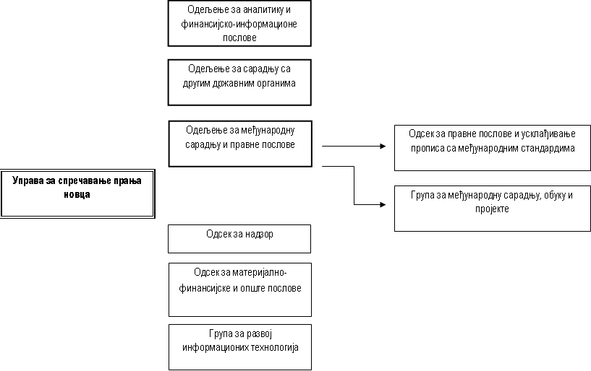
Организациона шема Управе за спречавање прања новца

 | Назив догађаја | Датум | Бр. учесника
1 | Семинар о заштити тајних података који су одржали службеници Канцеларије Савета за националну безбедност и заштиту тајних података, Београд | 24. јануар 2014. | 20
2 | Радионица о изменама Закона о спречавању прања новца и финансрања тероризма, Хотел Парк, Београд, у оквиру пројекта МОЛИ-Србија | 5-7. фебруар 2014. | 4
3 | Семинар о законитој и незаконитој употреби офшор предузећа, лица страног права, спољне трговине и слободних зона, Београд, у оквиру пројекта МОЛИ-Србија | 24-25. фебруар 2014.
4 | Радионица о унапређењу капацитета Агенције за борбу против корупције, у организацији TAIEX, Београд | 26-28. фебруар 2014. | 1
5 | Први састанак за израду националне процене ризика (НПР) за финансирање тероризма, Београд, у оквиру МОЛИ-Србија | 27. фебруар 2014. | 5
6 | Увод у надзор над банкама за органе који немају улогу надзора, Joint Vienna Institute, Беч, Аустрија | 3-7. март 2014. | 1
7 | Редовни састанак са банкама у Србији о унапређењу квалитета пријављивања сумњивих трансакција и давање тзв. опште повратне информације (general feedback), Удружење банака Србије (УБС) | 5. март 2014.
8 | Семинар о финансијском и привредном криминалу, МУП, ЈФИ, у организацији TAIEX | 6-7. март 2014. | 3
9 | Радионица о истрагама и гоњењу за финансирање тероризма, Београд, у организацији ОЕБС и Америчке амбасаде у Београду | 13-14. март 2014. | 4
10 | Разматрање значаја и статуса Управе у систему за борбу против ПН и ФТ и борби против организованог криминала, Удружење интерних ревизора Србије, Београд (предавач) | март 2014. | 1
11 | Конференција о привредној сарадњи Велике Британије и Србије, Привредна комора Србије, Београд | 7. април 2014. | 1
12 | Радионица о спровођењу НПР о финансирању тероризма у Србији, БЕоград, у оквиру МОЛИ-Србија | 8-9. април 2014. | 5
13 | Радионица о анализи пресуда за прање новца у Србији, Београд, у оквиру МОЛИ-Србија | 9. мај 2014. | 8
14 | Радионица о НПР за финансијскообавештајну службу Македоније (размена искустава, предлога), Београд | мај 2014. | 2
15 | Прање новца из организованог криминала, Сан Марино | мај 2014. | 1
16 | Семинар централне банке Аустрије о институционалним изазовима кандидата и потенцијалних кандидата за члнаство у ЕУ и ЕМУ, Joint Vienna Institute, Беч, Аустрија | 12 – 16. мај 2014. | 1
17 | Compliance функција у банкама (редовно саветовање са овлашћеним лицима), Београд, УБС | 29. мај 2014. | 7
18 | VII експертска конвенција о унапређењу, контроли и регулацији игара на срећу у државама бивше Југославије и ЕУ, Euromat, Jakta | 9. јуни 2014.
19 | Семинар о мерама и радњама из Закона о СПН и ФТ за рачуновође, Београд, Привредна комора Београда (предавач) | 19. јуни 2014. | 1
20 | Студијска посета ФОС Малте, Валета, Малта, TAIEX | 23-24. јуни 2014. | 3
21 | Инфосесија, примена Закона о СПН и ФТ, типологије, поступак надзора, НПР, Привредна комора Београда; (предавач из Управе) | јули 2014. (+септембар) | 1 (60)
22 | Радионица о изради прописа и измењеним препорукама FATF, Joint Vienna Institute, Беч, Аустрија, организатор ММФ и Joint Vienna Institute | 4-8. август 2014. | 1
23 | Радионица о Нацрту закона о изменама и допунама Закона о СПН и ФТ, за надзорне органе и Управу, Врдник, Србија, уз подршку ОЕБС | 27-29. август 2014. | 10
24 | Радионица о унапређењу пракси у директној међународној интерагенцијској сарадњи и међународној правној помоћи у истрагама прања новца и одузимању имовине, Ашгабат, Туркменистан, (предвач из Управе) | 7-9. септембар 2014. | 1
25 | Семинар о изменама и допунама Закона о раду | 8. септембар 2014. | 1
26 | Радионица о финансирању тероризма, Београд (предавач из Управе), у организацији ОЕБС и Америчке амбасаде у Београду | 17-19. септембар 2014. | 5
27 | Инфосесија, примена Закона о СПН и ФТ, типологије, поступак надзора, НПР, Привредна комора Београда; (предавач из Управе) | септембар 2014. (+јули) | 1 (60)
28 | Обука о Петом кругу евалуације од стране Комитета Манивал Савета Европе, Београд, предавачи из Манивала | 22-23. септембар 2014. | 12
29 | Семинар о кеш-куририма, преносу новца преко границе, Охрид, Македонија, уз подршку UNODC | 23-25. септембар 2014.
30 | Радионица о Изменама и допунама Закона о СПН и ФТ, Врдник, Београд, уз подршку ОЕБС | 29. септембар – 1. октобар 2014. | 8
31 | Семинар о истрагама пореских превара, USDOJ, Београд, Србија | 7-9. октобар 2014.
32 | Мрежа за пословну сардњу, семинар о изменама и допунама Закона о рачуноводству, Београд | 7. октобар 2014. | 1
33 | Факторинг – тренутно стање и перспектива – годину дана по усвајању Закона о факторингу, у организацији Привредне коморе Београда | 15. октобар 2014. | 1
34 | Измене и допуне Закона о СПН и ФТ – поглед на извршене контроле друштава за ревизију; Београд, у организацији Коморе овлашћених ревизора, (предавач из Управе) | 28. октобар 2014. | 1
35 | Семинар о Закону о СПН и ФТ, Привредна комора Београда, (предавач из Управе) | октобар 2014. | 1 (120)
36 | Радионица о писању извештаја о НПР | октобар 2014. | 1
37 | Регионални састанак шефова ФОС држава региона о типологијама ПН и ФТ, препорукама ФАТФ, политички изложеним лицима, Подгорица, Црна Гора | 20-21. октобар 2014. | 1
38 | Семинар о карусел преварама и преварама у коришћењу фондова ЕУ, Београд, у организацији ОЕБС и Европола | 18-20. новембар 2014.
39 | Новине у последњим изменама и допунама Закона о СПН и ФТ; студије случаја и практични примери са типологијама (предавач из Управе), БЕоград, у организацији Привредне коморе Београда | 6. новембар 2014. | 3
40 | Конференција Асоцијације страних инвеститора, представљање Беле књиге, Београд (водич за страна улагања) | новембар 2014. | 1
41 | Семинар о прању новца, типологијама, поступку покретања иницијативе за отварање предмета у Управи (за БИА), предавач из Управе | новембар 2014. | 2 (35)
42 | Семинар о организованом криминалу и борби против тероризма/екстремизма, БИА, Београд | 24-25. новембар 2014. | 10
43 | Курс за оцену запослених (радни циљеви, оцене), Београд | 5. децембар 2014. | 1
44 | Конференција о борби против корупције, Агенција за БПК, расправа о антикорупцијском закону – анализа и резултати (нарочито финансирање политичких странака у предизборним кампањама), Београд | 9. децембар 2014. | 1

9. МАТЕРИЈАЛНО-ФИНАНСИЈСКИ ПОСЛОВИ
У 2014. години Управа је успешно извршила све финансијско - рачуноводствене и књиговодствене послове и задатке и благовременим и адекватним планирањем средстава, ажурним преузимањем и плаћањем обавеза, на месечном и дневном нивоу, у оквиру расположивих апропријација, осигурала ефикасно и законито коришћење буџетских средстава која су, у односу на претходну 2013. годину, била смањена за готово 20 процената.

Законом о буџету за 2014. годину укупан износ трошкова који се финансирао средствима буџета Републике Србије за Управу за спречавање прања новца је износио 63.442.000,00 динара док је проценат извршења од укупног износа одобрених средстава 85,62 % и има тенденцију раста у односу на претходне године што илуструје слика 1.

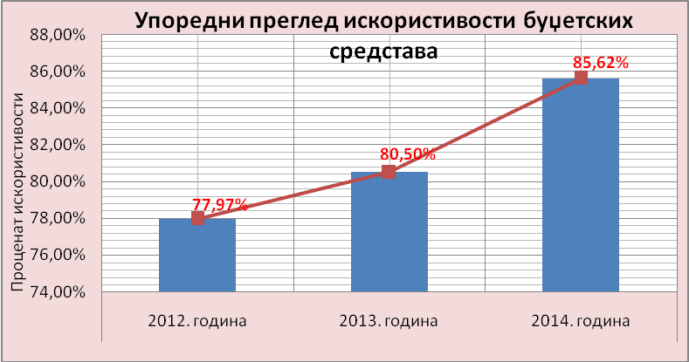
Слика 1. Упоредни приказ искоришћености буџетских средстава.

Током 2014. године донето је 460 одлука за плаћање на основу којих су вршена плаћања и израђено 100 пратећих спецификација. Група је такође за све платне налоге издавала и електронске налоге за плаћање преко Управе за трезор, и пратила извршења преузетих обавеза. За спровођење платних налога, размену финансијских података као и за поступања по процедурама прописаних законом у вези са јавним набавкама, запослени у Групи користе седам посебних апликативних софтвера којима је омогућена директна конекција са другим државним органима и на тај начин је Управа за спречавање прања новца директно укључена и у информациони систем Министарства финансија.

Израђен је интерни акт у складу са Законом о јавним набавкама - Директива којом се уређује поступак јавне набавке и која се примењује од 11.3.2014. године. Спроведено је девет поступака за јавне набавке робе и услуга: 6 набавки добара - којима су прибављени неопходни хардвер (сервери и додатна опрема), софтвер за виртуелизацију постојеће инфраструктуре и 3 набавке услуга од којих се једна односила на услугу хостинга, те је на тај начин обезбеђена непрекидна оперативност и посебно безбедност целокупног информационог система. За сваку спроведену јавну набавку објективно је цењена оправданост и сврсисходност набавке, уз поштовање принципа рационалног трошења буџетских средстава и контроле расхода.

10. ИЗАЗОВИ И ПРЕПРЕКЕ У ОСТВАРИВАЊУ ПЛАНОВА
Недостатак људских капацитета и веома обиман делокруг рада представља проблем у раду. Наиме, систематизовано је 40 радних места, а тренутно је стално запослено 27 државних службеника. Европска комисија, као и друге међународне организације које прате тему прања новца, указују на проблем недостатка ресурса за ефикаснији рад Управе, посебно због броја различитих послова које врши, а који је значајно већи у односу на међународне стандарде у овој области.

Како би се повећао број запослених, неопходно је обезбедити адекватне просторије за рад и постојећих државних службеника.
Даље јачање интерагенцијске сарадње у циљу ефикаснијег функционисања целокупног система за спречавање прања новца и финансирања тероризма ће бити приоритет Управе у наредном периоду. Наиме, искуство из досадашњих анализа сумњивих трансакција, и повратне информације добијене од надлежних тужилаштва, говоре да је неопходно да се Управи учини доступним база података Министарства унутрашњих послова.

План да се оснује тренинг центар остаје и даље нереализован. Разлог за нереализовање ове идеје је непостојање адекватног простора.

Предмети се прослеђују надлежним тужилаштвима сходно потписаном Споразуму са Републичком јавном тужилаштву од 22. јануара 2014. године.
Статистике се односе на предмете прослеђене на иницијативу Управе Републичком, односно вишим јавним тужилаштвима
Управа је у децембру 2014. године утвридла процедуре рада са Сектором пореске полиције. Све трансакције које се односе на критеријуме дефинисане у процедруама анализирају се за одређени временски период.
Анализа – Припејд картице објављена је на сајту Управе за спречавање прања новца, www.apml.org.rs
Податак је преузет са сајта Коморе овлашћених ревизора – www.kor.rs

